Pruebas y evidencias por página de SIGA Web
Revisión interna con datos ficticios · 27 de octubre de 2026
Se revisaron 70 páginas: 67 cumplieron las comprobaciones automáticas y 3 requieren revisión. Cada página tiene una ficha con su resultado y, cuando fue posible, su captura.
Alcance: carga de cada página con su rol, lectura del título, observación de errores del navegador y respuestas fallidas de API, captura en escritorio y medición del ancho del documento en móvil de 375 píxeles. Las pruebas utilizan el servidor de SIGA y datos temporales ficticios mediante un transporte en memoria; no se modificó SQL Server real.
Una página aprobada superó estas comprobaciones iniciales. Esto no certifica que todos sus botones, procesos, accesibilidad, seguridad o datos reales hayan sido probados. Las pruebas manuales con representantes y en dispositivos reales siguen pendientes.

Resultados por perfil
- Administrador: 9 de 10 páginas aprobadas en la revisión automática.
- Coordinador: 10 de 10 páginas aprobadas en la revisión automática.
- Docente: 7 de 7 páginas aprobadas en la revisión automática.
- Estudiante: 11 de 11 páginas aprobadas en la revisión automática.
- Padre o apoderado: 9 de 10 páginas aprobadas en la revisión automática.
- Tutoría del docente: 12 de 12 páginas aprobadas en la revisión automática.
- Vigilante: 9 de 10 páginas aprobadas en la revisión automática.

Páginas que requieren revisión
- Administrador · reportes.html: Desbordamiento móvil: 564 px para un ancho de 375 px
- Padre o apoderado · justificaciones.html: Desbordamiento móvil: 413 px para un ancho de 375 px
- Vigilante · accesos.html: Desbordamiento móvil: 720 px para un ancho de 375 px

Evidencias individuales por página

Administrador · carga-excel.html
Ruta: /pages/administrador/carga-excel.html
Resultado de carga: Aprobada
Título: SIGA | Administrador · Importación Excel | Ancho en móvil: 375 / 375 px
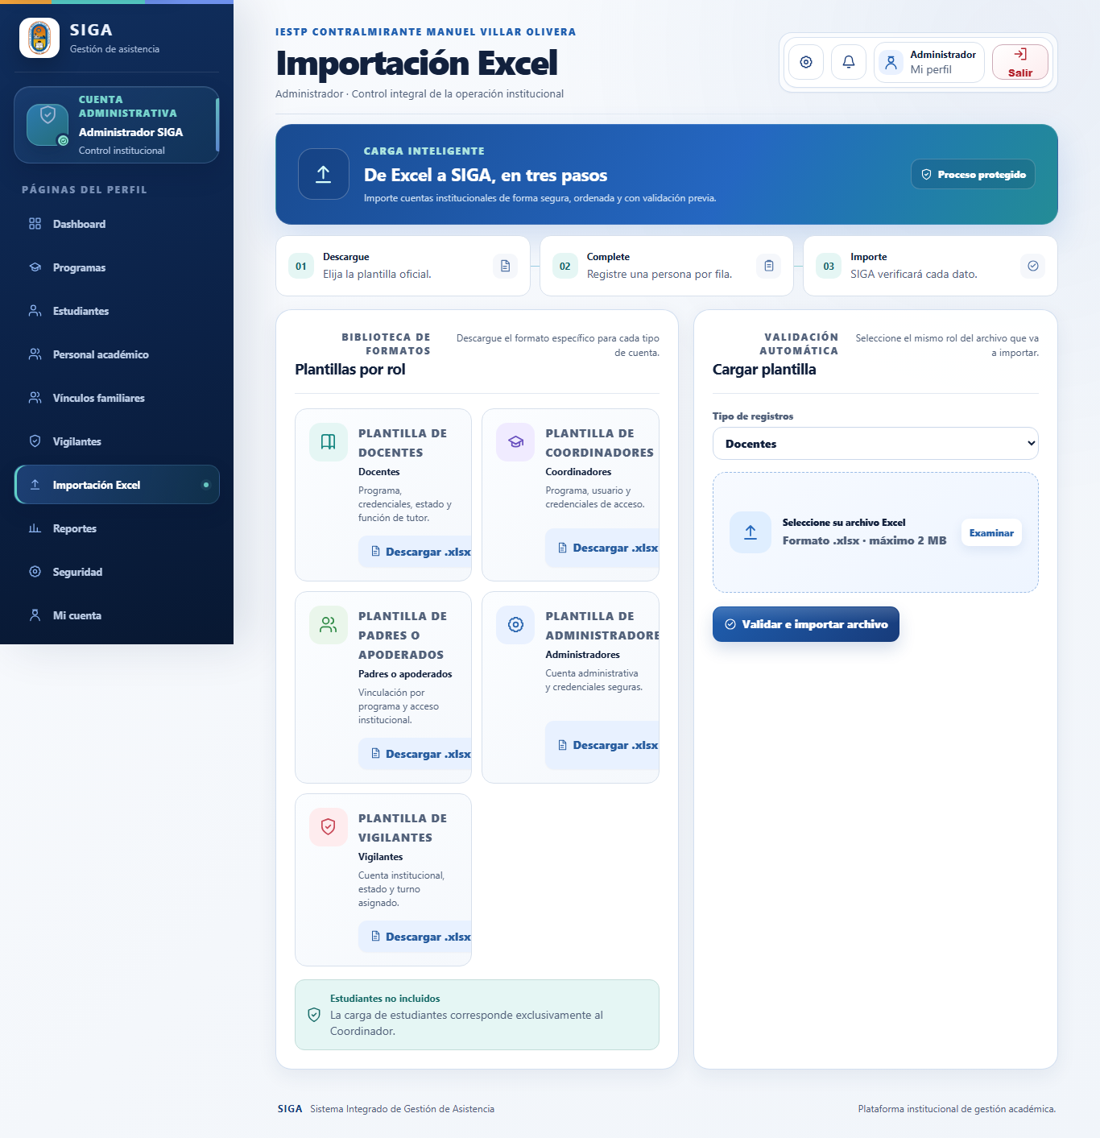
Captura de escritorio con datos ficticios. La medición móvil se realizó por separado.

Administrador · configuracion.html
Ruta: /pages/administrador/configuracion.html
Resultado de carga: Aprobada
Título: SIGA | Administrador · Seguridad | Ancho en móvil: 375 / 375 px
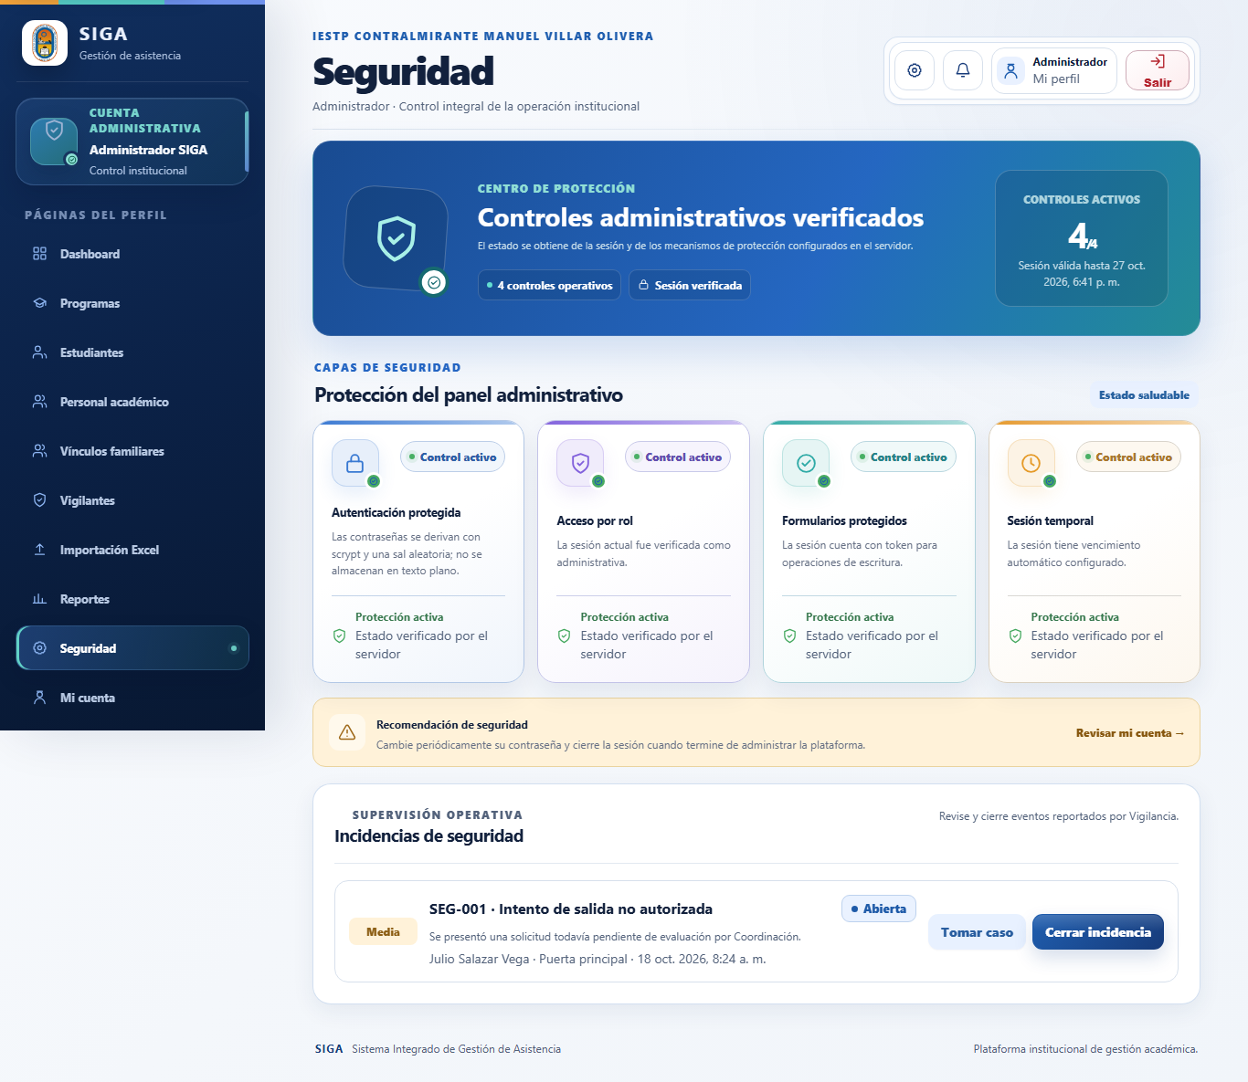
Captura de escritorio con datos ficticios. La medición móvil se realizó por separado.

Administrador · cuenta.html
Ruta: /pages/administrador/cuenta.html
Resultado de carga: Aprobada
Título: SIGA | Administrador · Mi cuenta | Ancho en móvil: 375 / 375 px
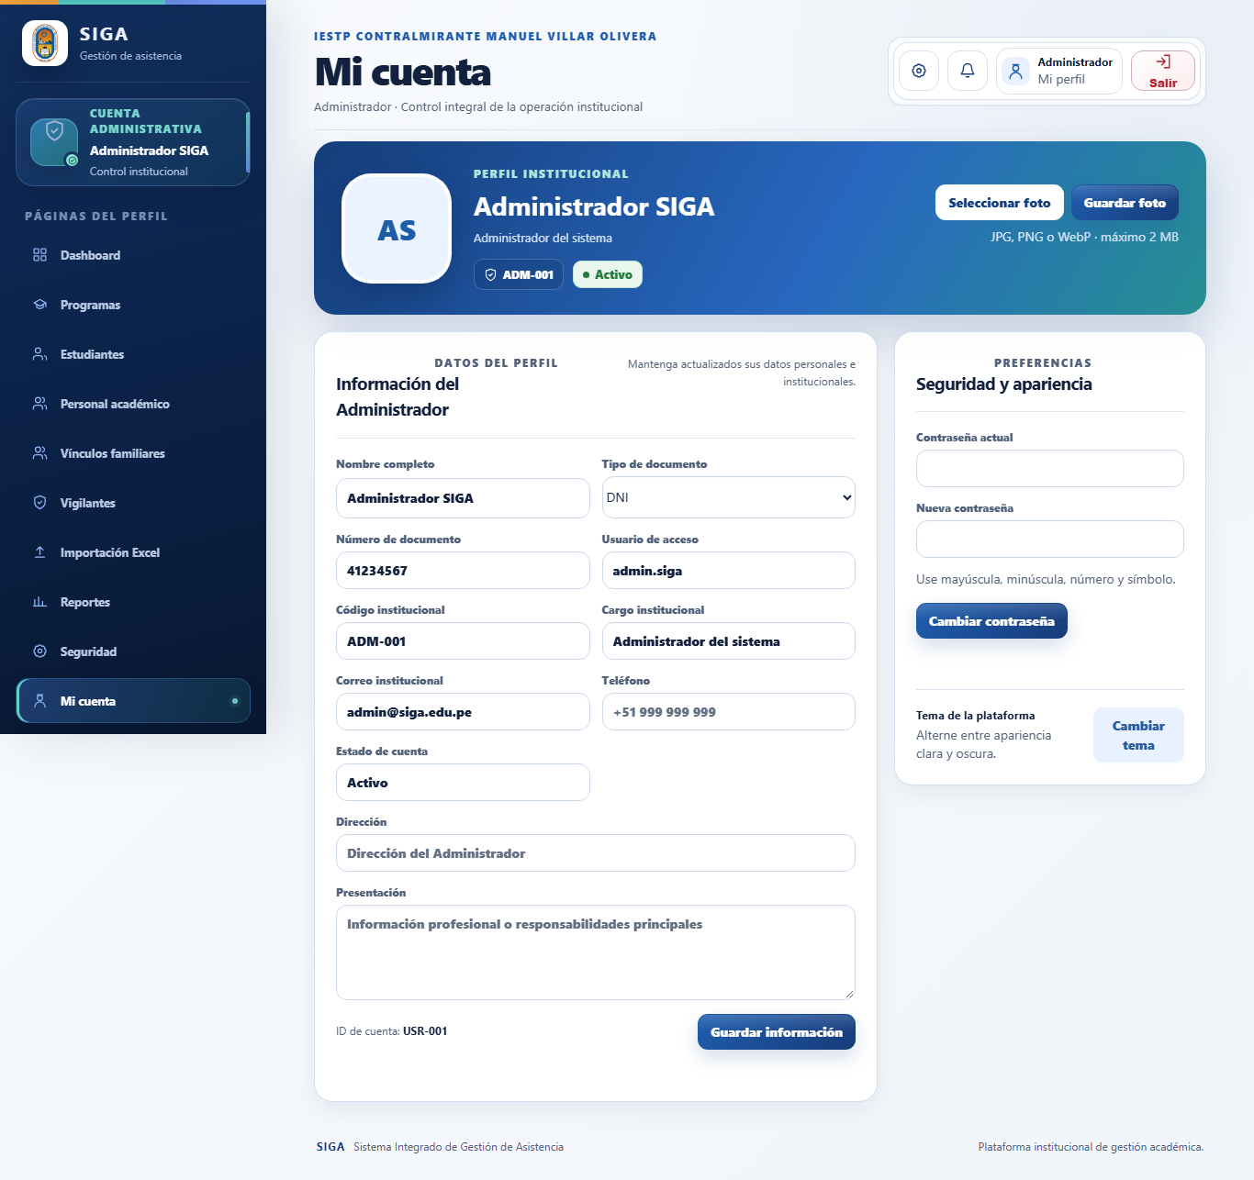
Captura de escritorio con datos ficticios. La medición móvil se realizó por separado.

Administrador · estudiantes.html
Ruta: /pages/administrador/estudiantes.html
Resultado de carga: Aprobada
Título: SIGA | Administrador · Estudiantes | Ancho en móvil: 375 / 375 px
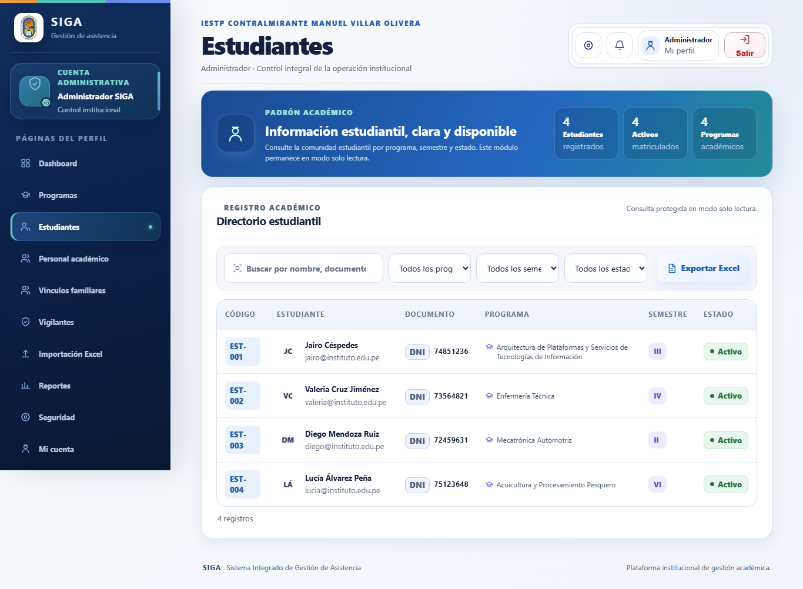
Captura de escritorio con datos ficticios. La medición móvil se realizó por separado.

Administrador · personal.html
Ruta: /pages/administrador/personal.html
Resultado de carga: Aprobada
Título: SIGA | Administrador · Personal académico | Ancho en móvil: 375 / 375 px
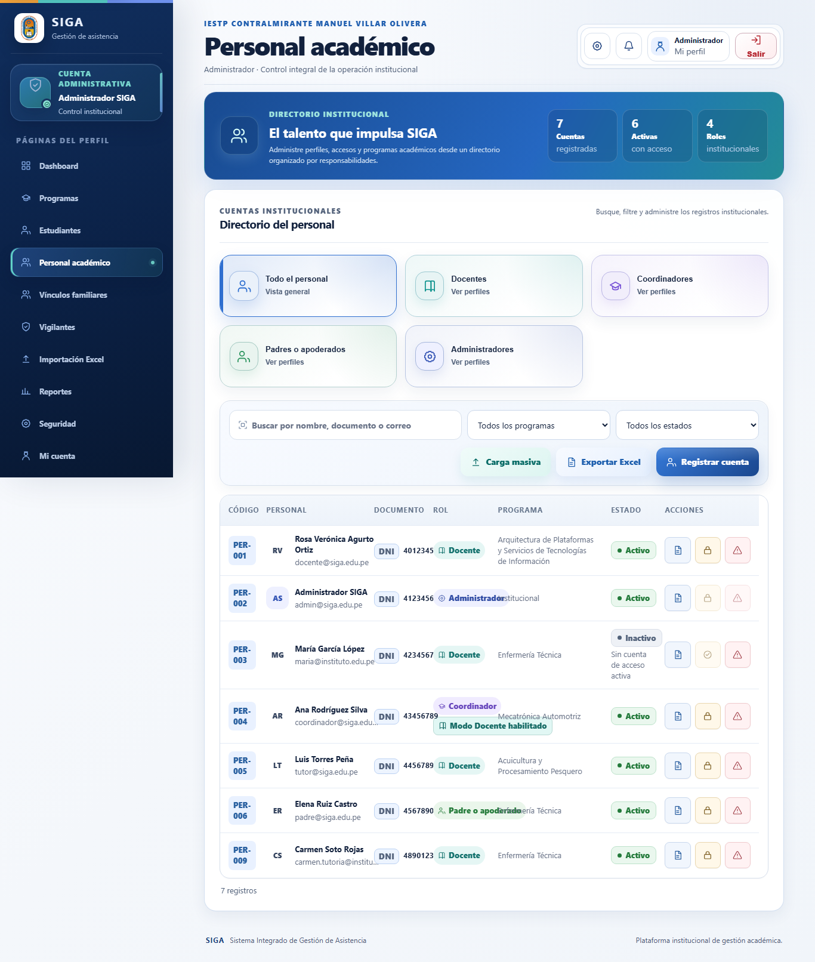
Captura de escritorio con datos ficticios. La medición móvil se realizó por separado.

Administrador · programas.html
Ruta: /pages/administrador/programas.html
Resultado de carga: Aprobada
Título: SIGA | Administrador · Programas | Ancho en móvil: 375 / 375 px
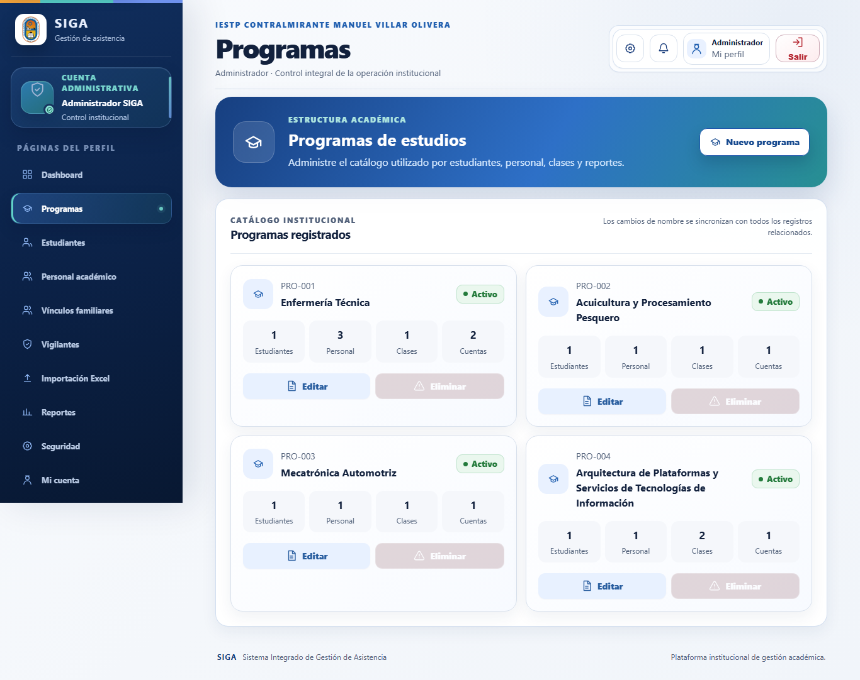
Captura de escritorio con datos ficticios. La medición móvil se realizó por separado.

Administrador · reportes.html
Ruta: /pages/administrador/reportes.html
Resultado de carga: Requiere revisión
Título: SIGA | Administrador · Reportes | Ancho en móvil: 564 / 375 px
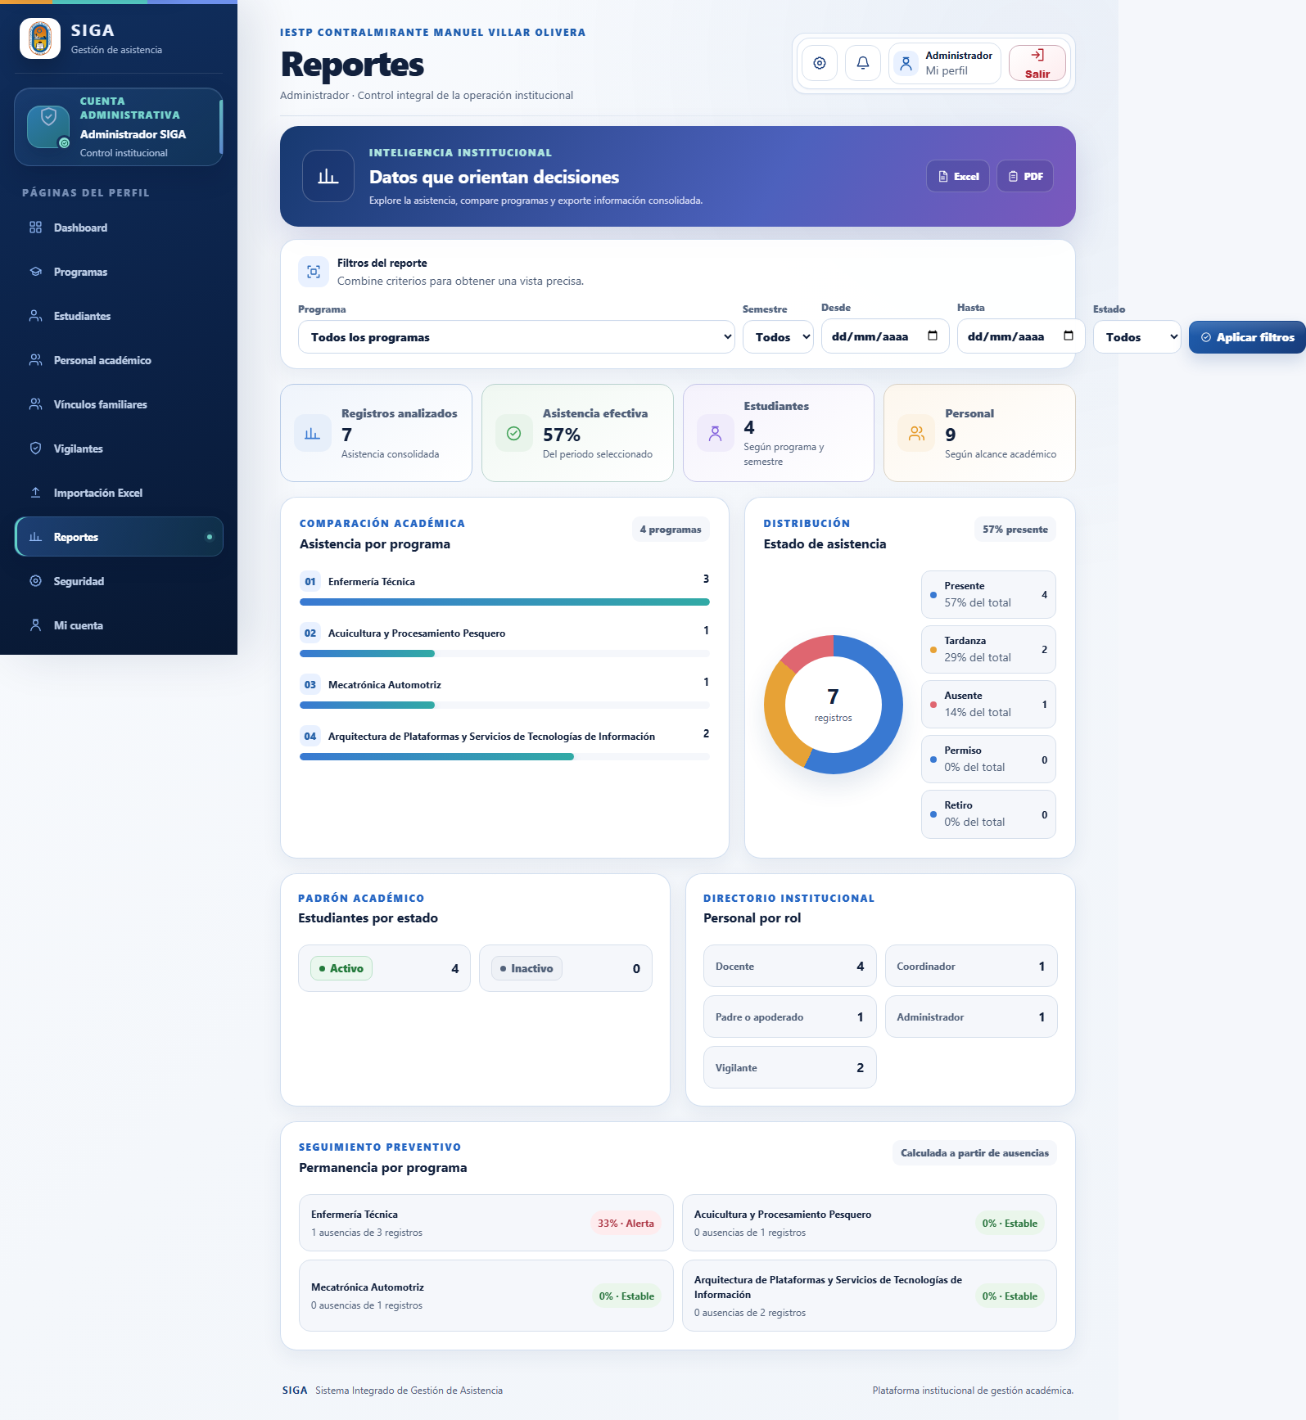
Captura de escritorio con datos ficticios. La medición móvil se realizó por separado.

Administrador · resumen.html
Ruta: /pages/administrador/resumen.html
Resultado de carga: Aprobada
Título: SIGA | Administrador · Dashboard | Ancho en móvil: 375 / 375 px
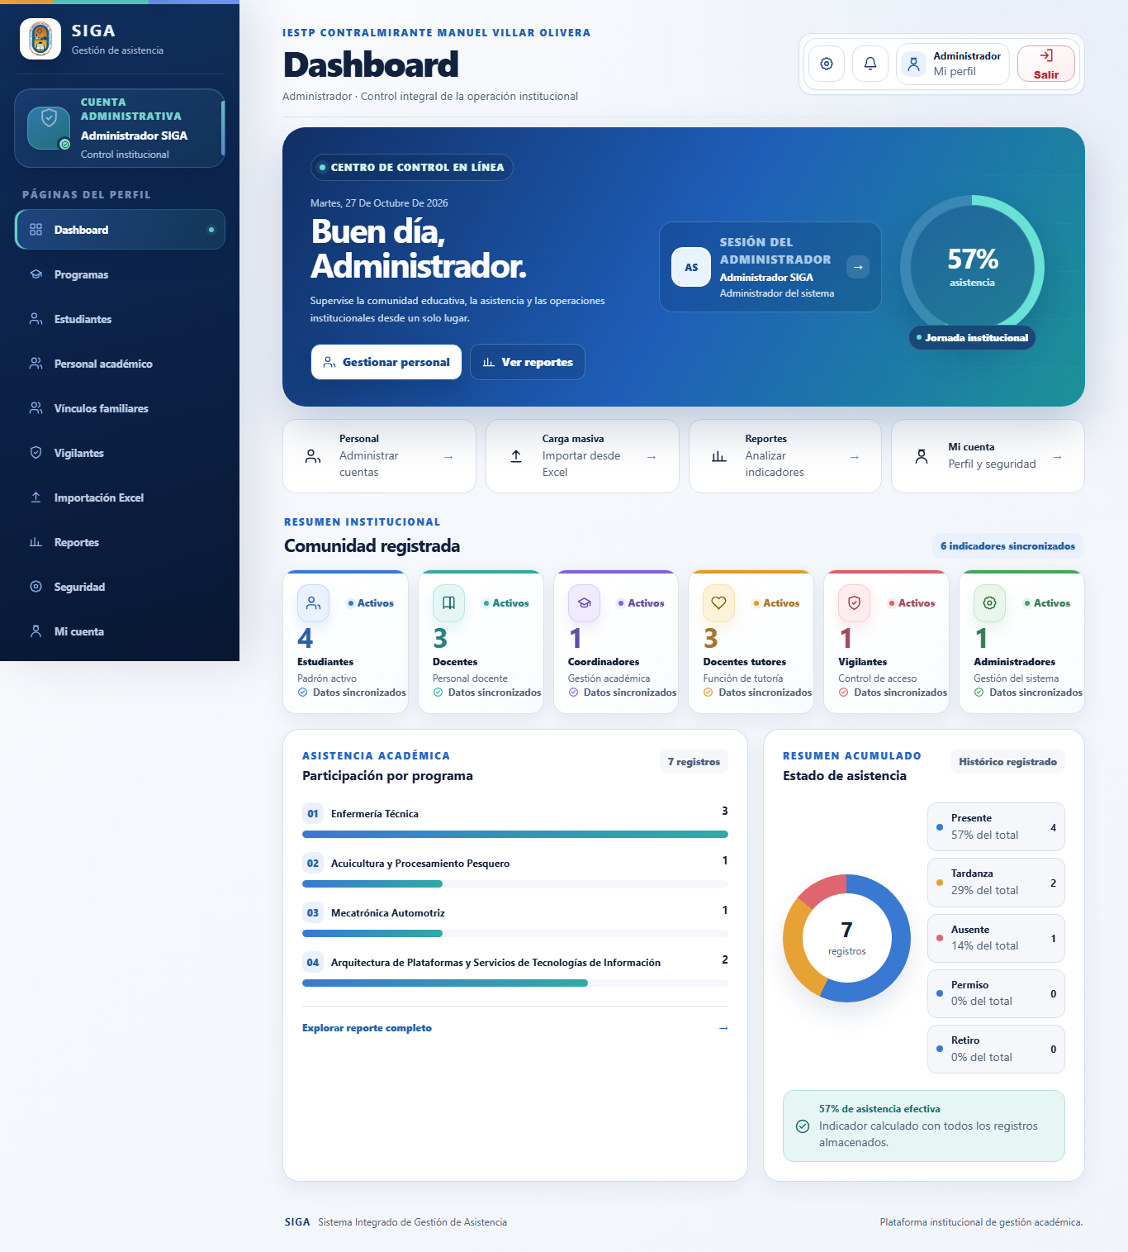
Captura de escritorio con datos ficticios. La medición móvil se realizó por separado.

Administrador · vigilantes.html
Ruta: /pages/administrador/vigilantes.html
Resultado de carga: Aprobada
Título: SIGA | Administrador · Vigilantes | Ancho en móvil: 375 / 375 px
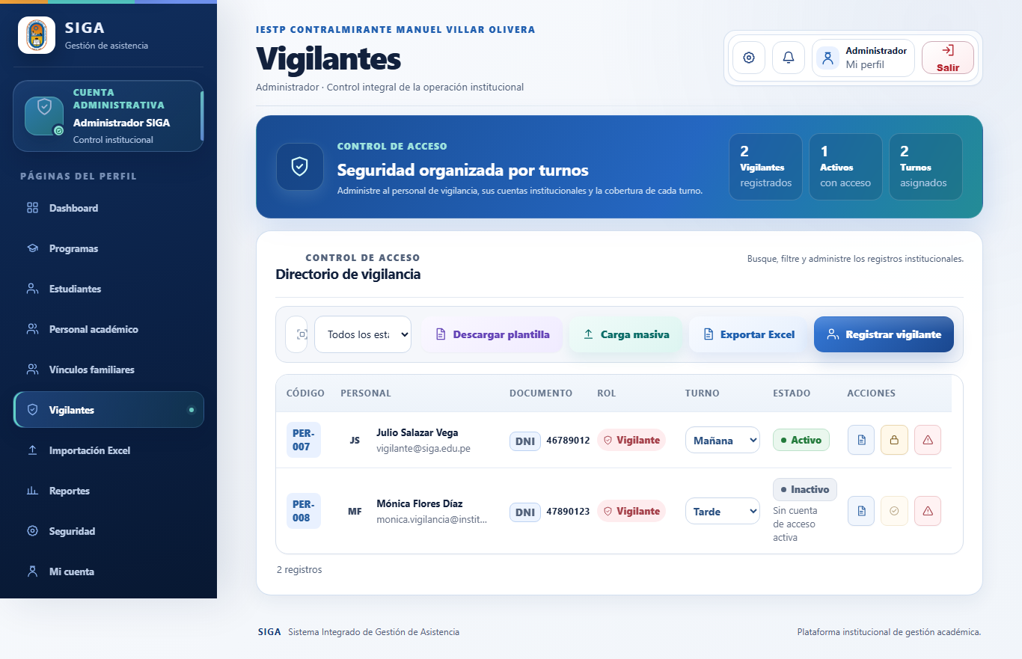
Captura de escritorio con datos ficticios. La medición móvil se realizó por separado.

Administrador · vinculos.html
Ruta: /pages/administrador/vinculos.html
Resultado de carga: Aprobada
Título: SIGA | Administrador · Vínculos familiares | Ancho en móvil: 375 / 375 px
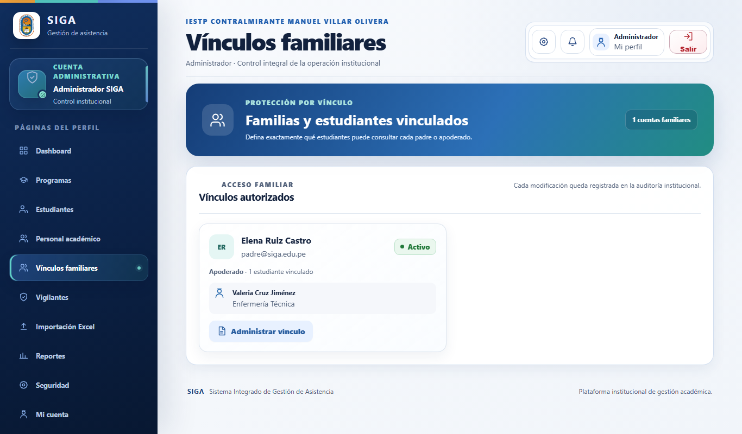
Captura de escritorio con datos ficticios. La medición móvil se realizó por separado.

Coordinador · clases.html
Ruta: /pages/coordinador/clases.html
Resultado de carga: Aprobada
Título: SIGA | Coordinador · Asignar cursos y docentes | Ancho en móvil: 375 / 375 px
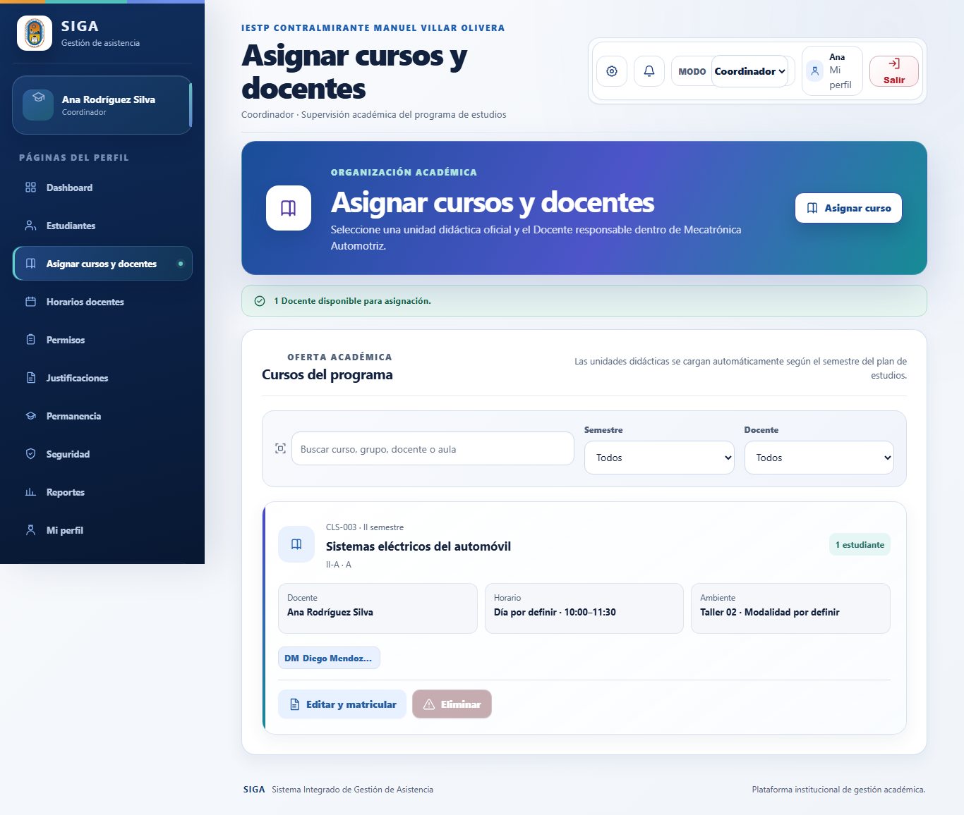
Captura de escritorio con datos ficticios. La medición móvil se realizó por separado.

Coordinador · cuenta.html
Ruta: /pages/coordinador/cuenta.html
Resultado de carga: Aprobada
Título: SIGA | Coordinador · Mi perfil | Ancho en móvil: 375 / 375 px
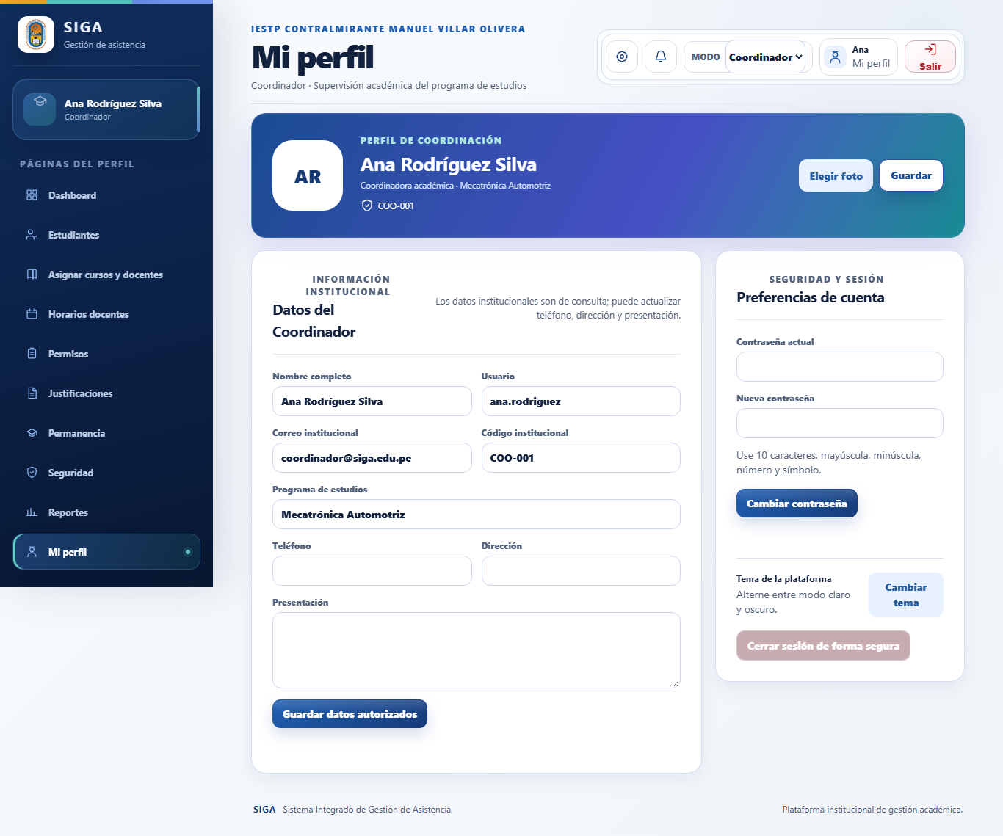
Captura de escritorio con datos ficticios. La medición móvil se realizó por separado.

Coordinador · estudiantes.html
Ruta: /pages/coordinador/estudiantes.html
Resultado de carga: Aprobada
Título: SIGA | Coordinador · Estudiantes | Ancho en móvil: 375 / 375 px
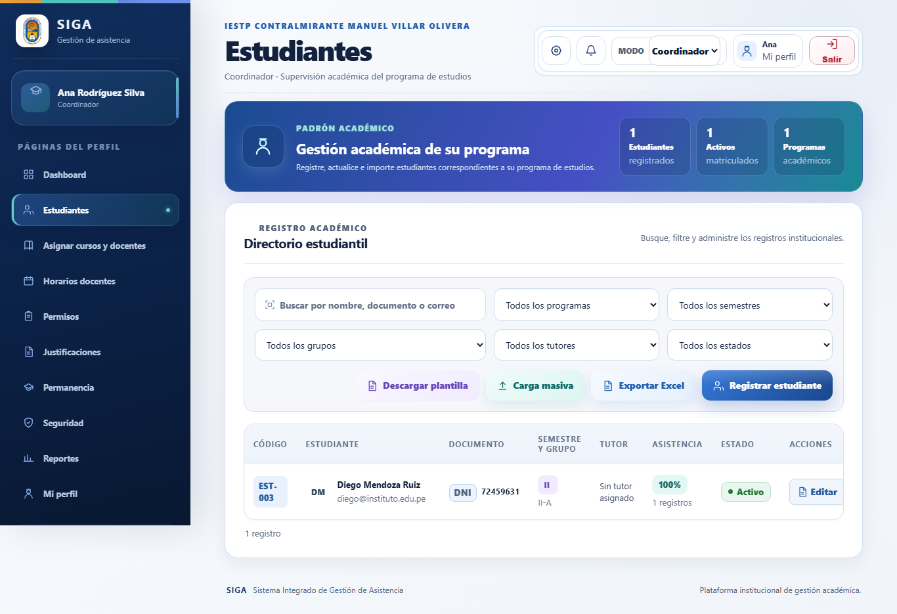
Captura de escritorio con datos ficticios. La medición móvil se realizó por separado.

Coordinador · horarios.html
Ruta: /pages/coordinador/horarios.html
Resultado de carga: Aprobada
Título: SIGA | Coordinador · Horarios docentes | Ancho en móvil: 375 / 375 px
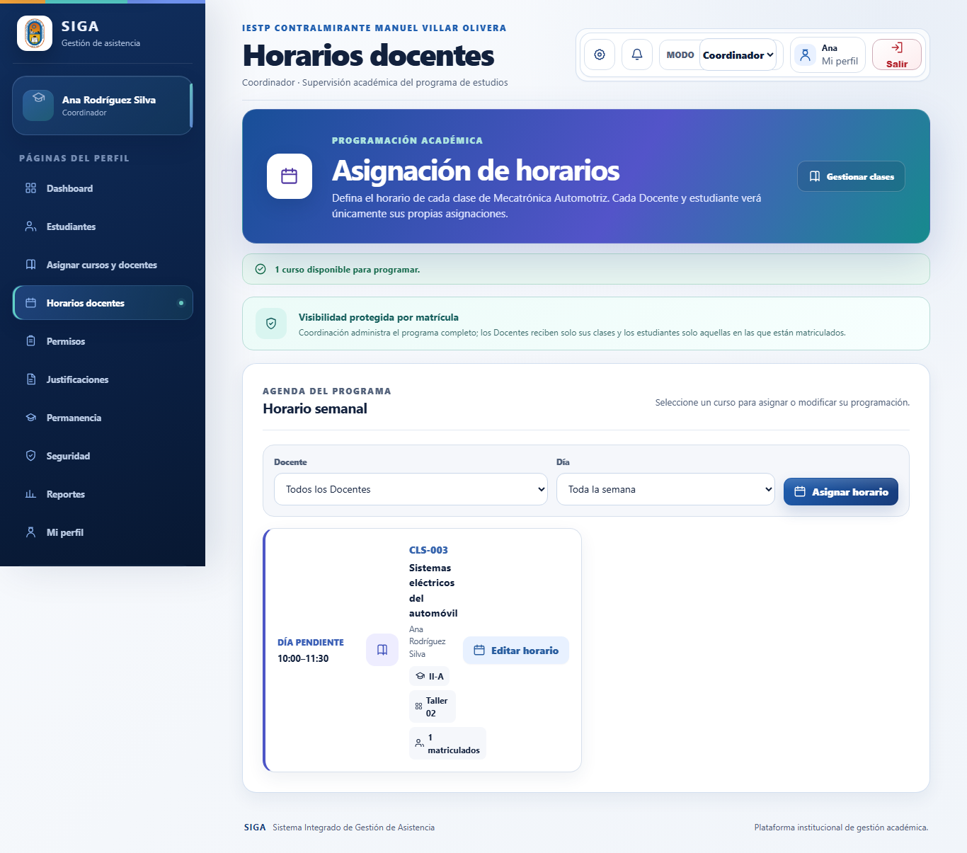
Captura de escritorio con datos ficticios. La medición móvil se realizó por separado.

Coordinador · justificaciones.html
Ruta: /pages/coordinador/justificaciones.html
Resultado de carga: Aprobada
Título: SIGA | Coordinador · Justificaciones | Ancho en móvil: 375 / 375 px
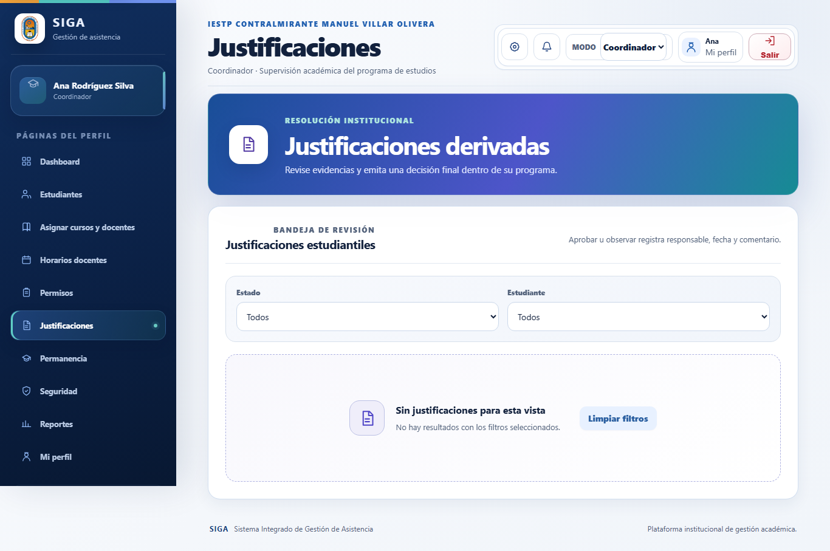
Captura de escritorio con datos ficticios. La medición móvil se realizó por separado.

Coordinador · permanencia.html
Ruta: /pages/coordinador/permanencia.html
Resultado de carga: Aprobada
Título: SIGA | Coordinador · Permanencia | Ancho en móvil: 375 / 375 px
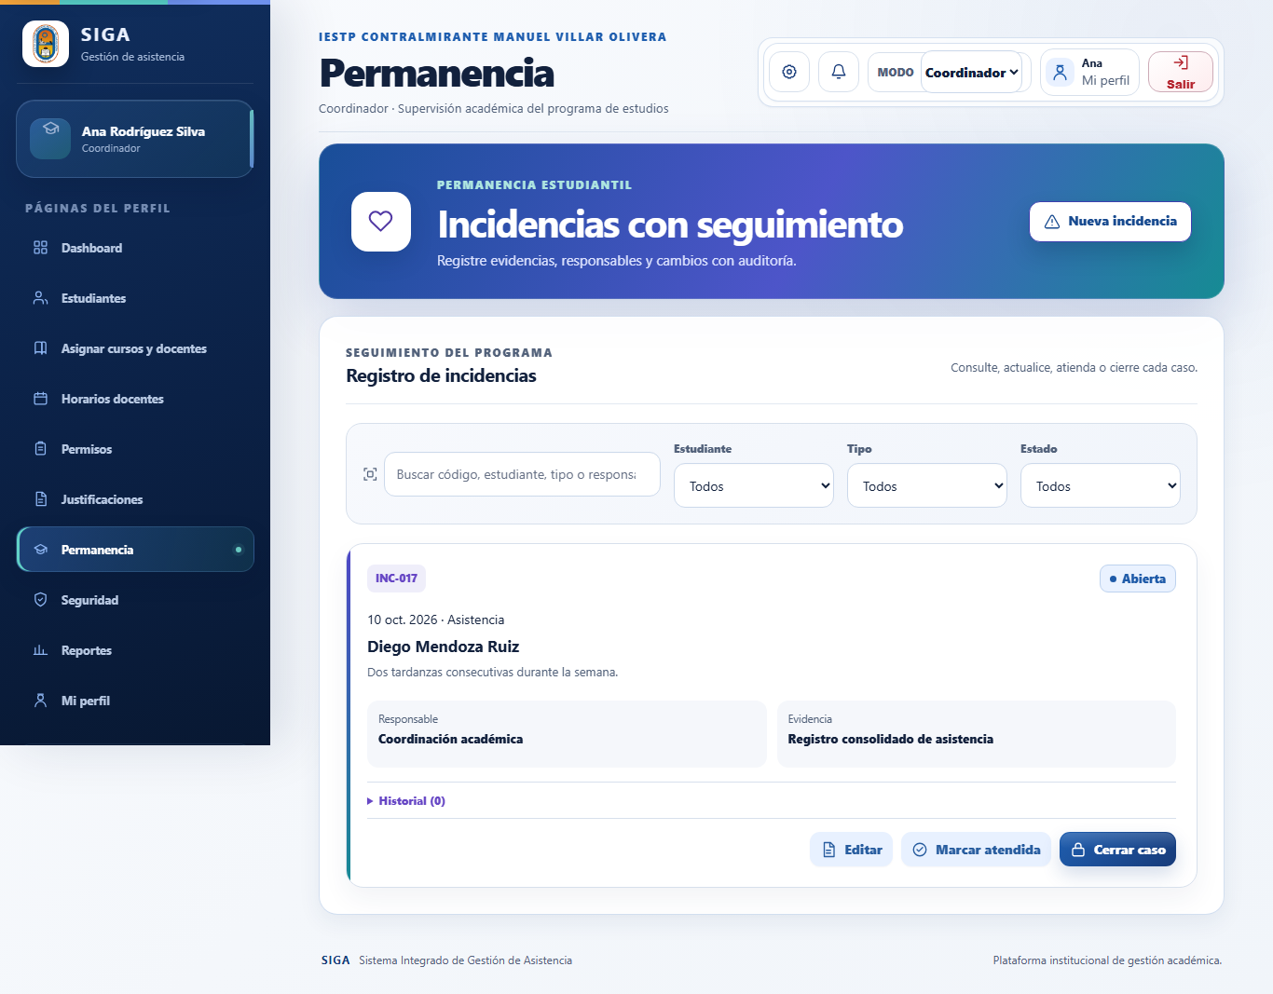
Captura de escritorio con datos ficticios. La medición móvil se realizó por separado.

Coordinador · permisos.html
Ruta: /pages/coordinador/permisos.html
Resultado de carga: Aprobada
Título: SIGA | Coordinador · Permisos | Ancho en móvil: 375 / 375 px
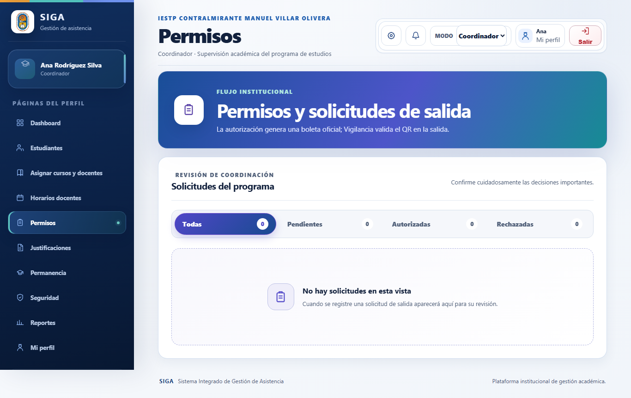
Captura de escritorio con datos ficticios. La medición móvil se realizó por separado.

Coordinador · reportes.html
Ruta: /pages/coordinador/reportes.html
Resultado de carga: Aprobada
Título: SIGA | Coordinador · Reportes | Ancho en móvil: 375 / 375 px
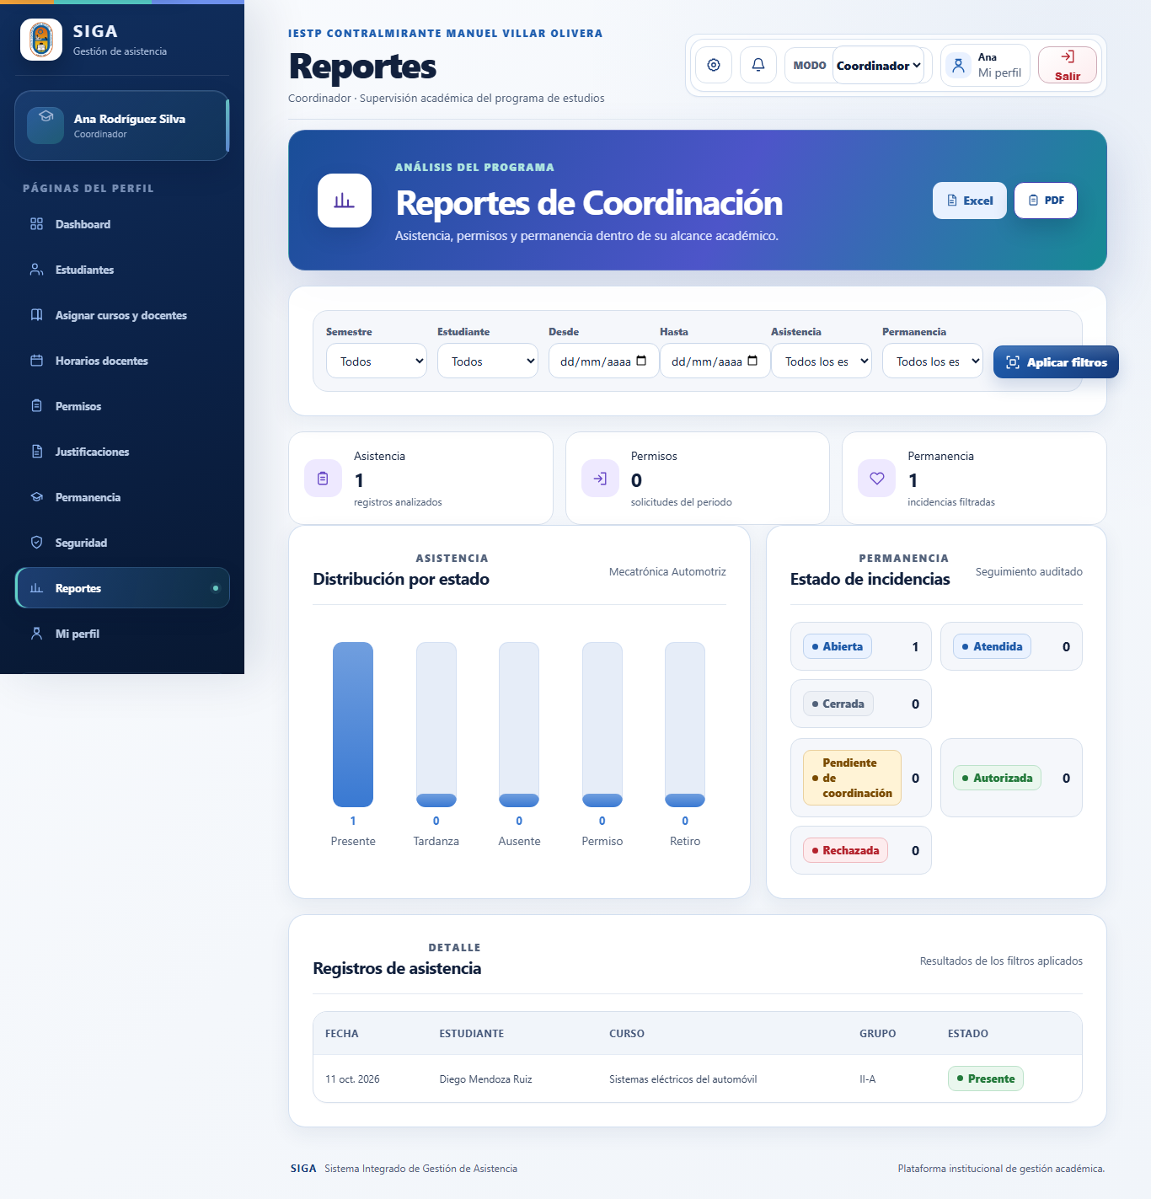
Captura de escritorio con datos ficticios. La medición móvil se realizó por separado.

Coordinador · resumen.html
Ruta: /pages/coordinador/resumen.html
Resultado de carga: Aprobada
Título: SIGA | Coordinador · Dashboard | Ancho en móvil: 375 / 375 px
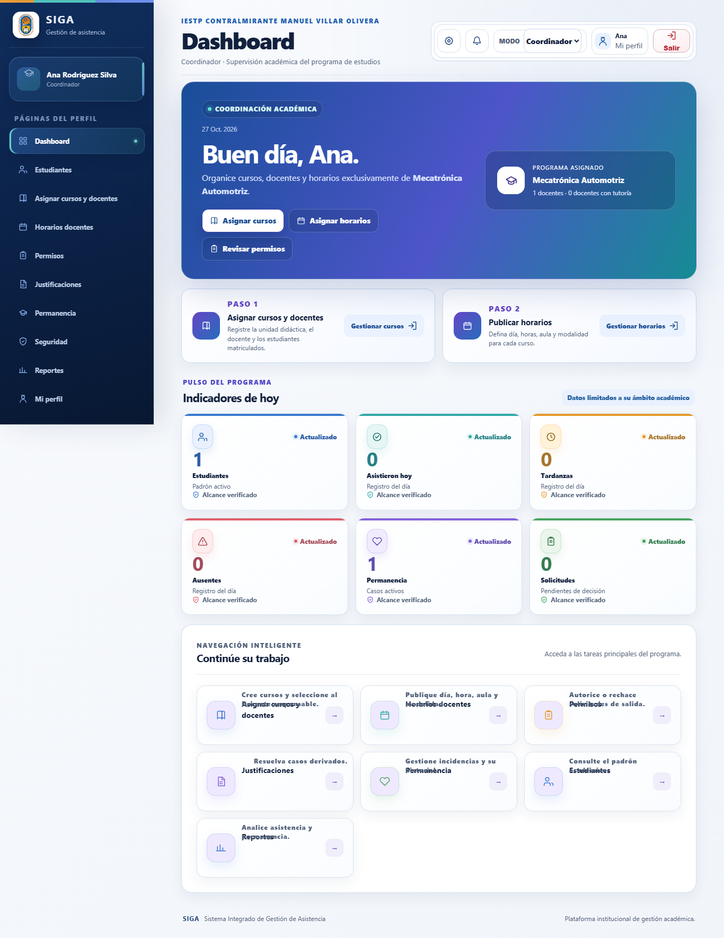
Captura de escritorio con datos ficticios. La medición móvil se realizó por separado.

Coordinador · seguridad.html
Ruta: /pages/coordinador/seguridad.html
Resultado de carga: Aprobada
Título: SIGA | Coordinador · Seguridad | Ancho en móvil: 375 / 375 px
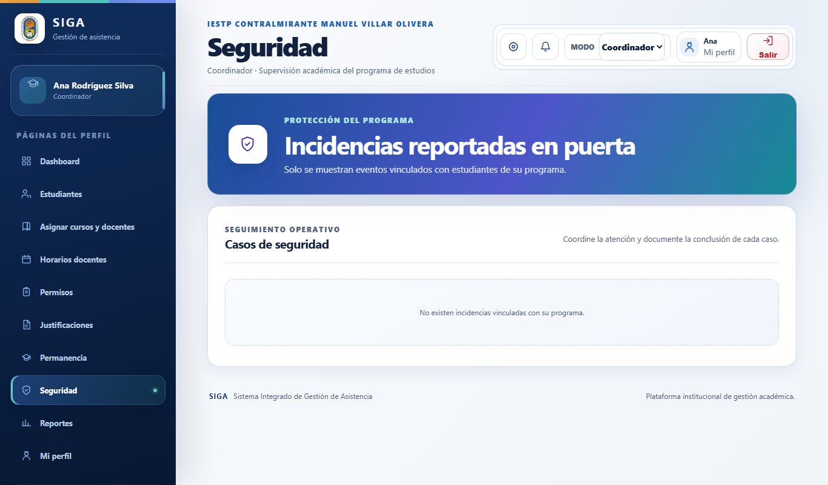
Captura de escritorio con datos ficticios. La medición móvil se realizó por separado.

Docente · asistencia.html
Ruta: /pages/docente/asistencia.html
Resultado de carga: Aprobada
Título: SIGA | Docente · Asistencia | Ancho en móvil: 375 / 375 px
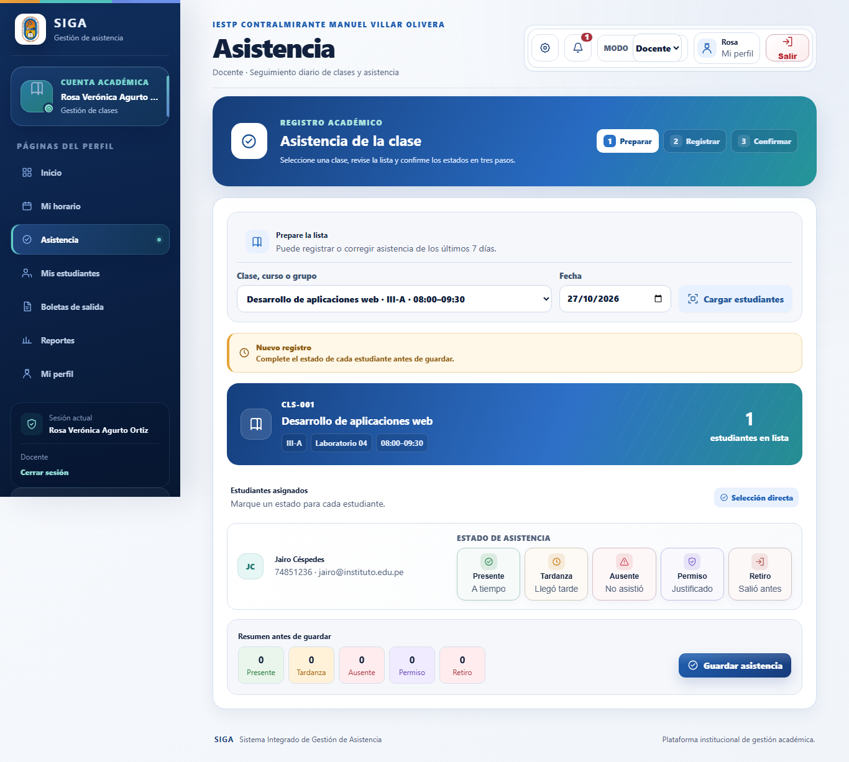
Captura de escritorio con datos ficticios. La medición móvil se realizó por separado.

Docente · boletas.html
Ruta: /pages/docente/boletas.html
Resultado de carga: Aprobada
Título: SIGA | Docente · Boletas de salida | Ancho en móvil: 375 / 375 px
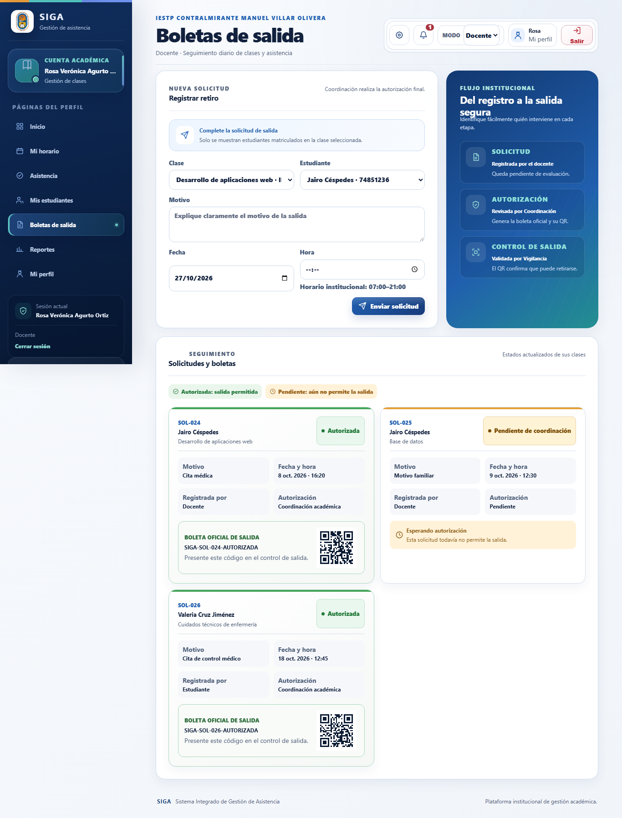
Captura de escritorio con datos ficticios. La medición móvil se realizó por separado.

Docente · cuenta.html
Ruta: /pages/docente/cuenta.html
Resultado de carga: Aprobada
Título: SIGA | Docente · Mi perfil | Ancho en móvil: 375 / 375 px
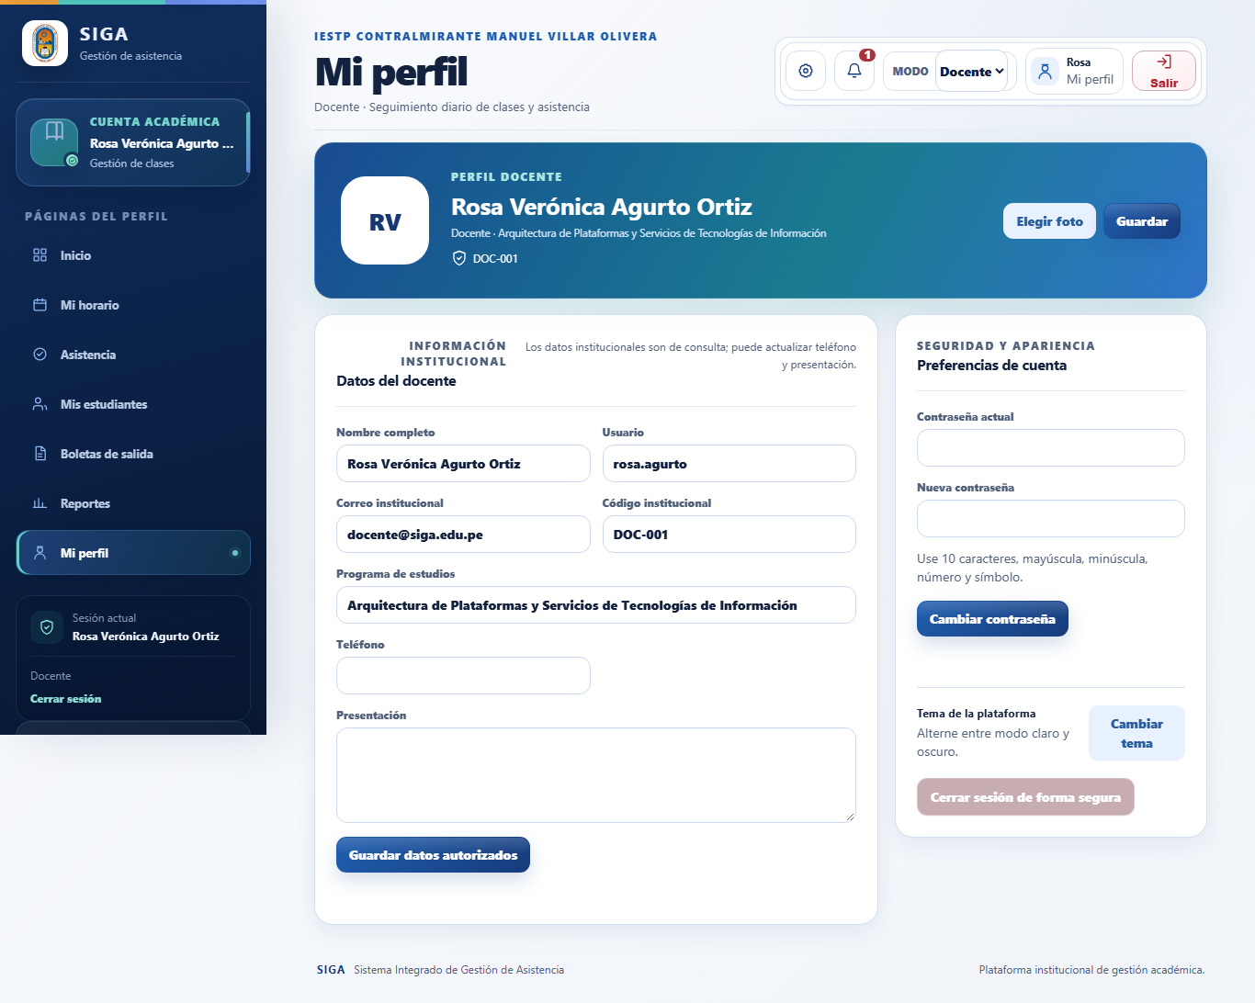
Captura de escritorio con datos ficticios. La medición móvil se realizó por separado.

Docente · estudiantes.html
Ruta: /pages/docente/estudiantes.html
Resultado de carga: Aprobada
Título: SIGA | Docente · Mis estudiantes | Ancho en móvil: 375 / 375 px
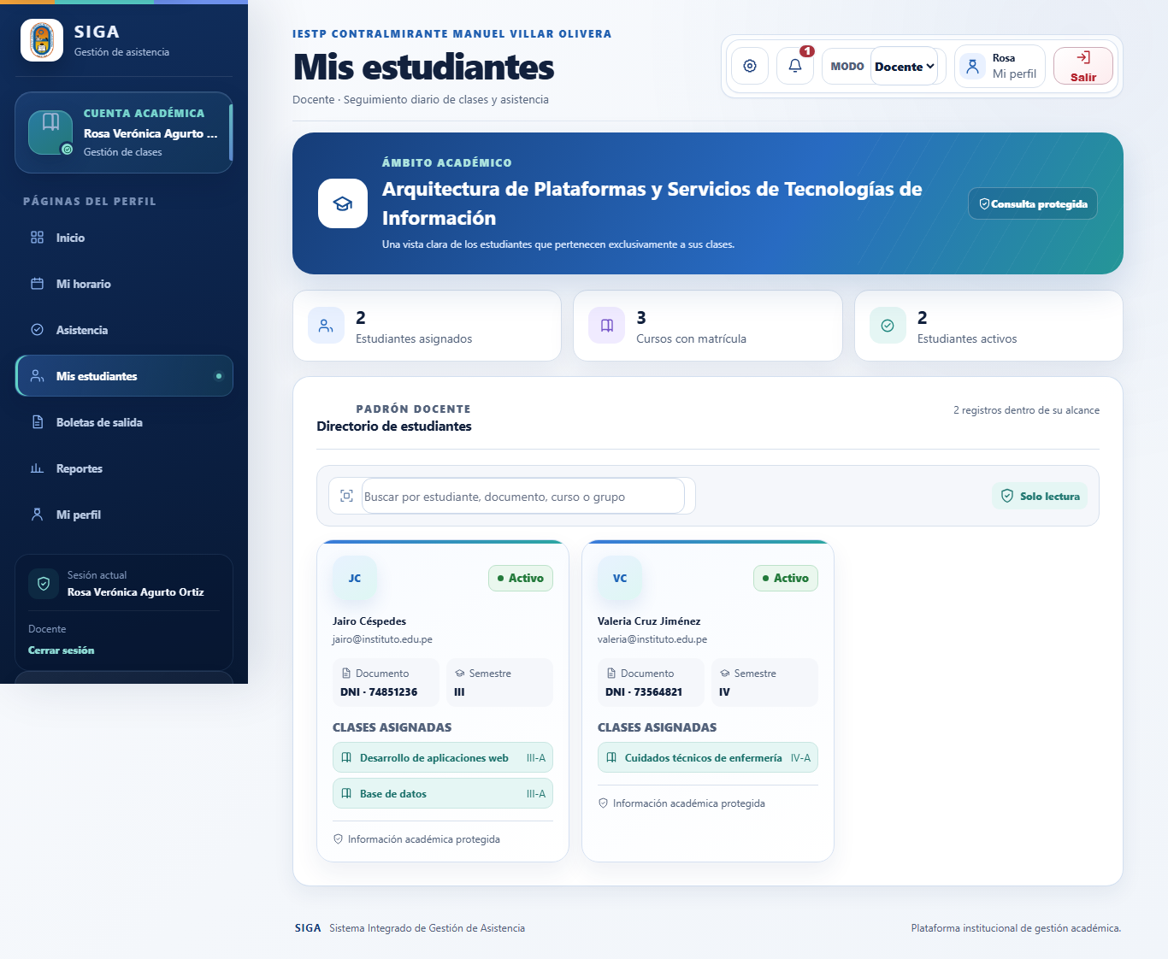
Captura de escritorio con datos ficticios. La medición móvil se realizó por separado.

Docente · horario.html
Ruta: /pages/docente/horario.html
Resultado de carga: Aprobada
Título: SIGA | Docente · Mi horario | Ancho en móvil: 375 / 375 px
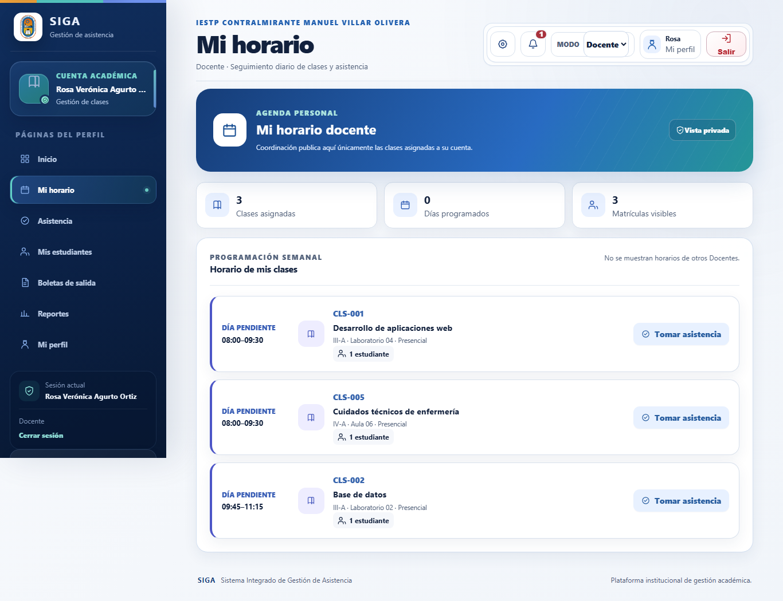
Captura de escritorio con datos ficticios. La medición móvil se realizó por separado.

Docente · reportes.html
Ruta: /pages/docente/reportes.html
Resultado de carga: Aprobada
Título: SIGA | Docente · Reportes | Ancho en móvil: 375 / 375 px
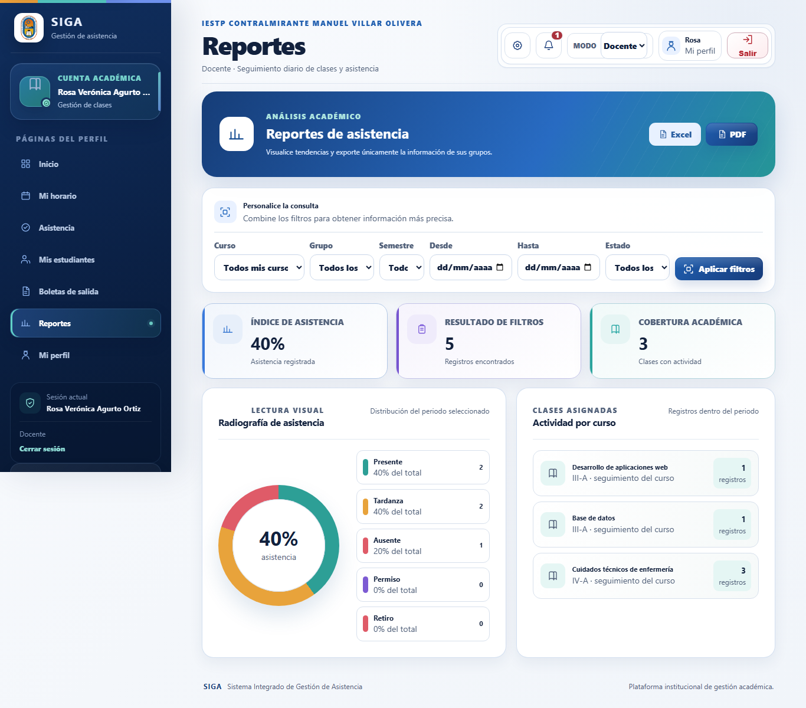
Captura de escritorio con datos ficticios. La medición móvil se realizó por separado.

Docente · resumen.html
Ruta: /pages/docente/resumen.html
Resultado de carga: Aprobada
Título: SIGA | Docente · Inicio | Ancho en móvil: 375 / 375 px
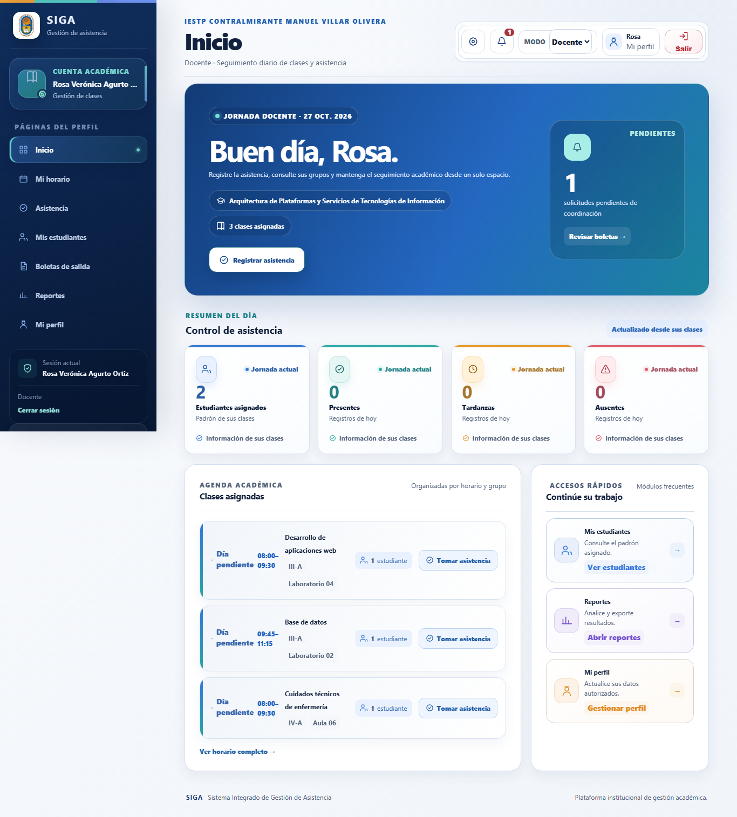
Captura de escritorio con datos ficticios. La medición móvil se realizó por separado.

Estudiante · avisos.html
Ruta: /pages/estudiante/avisos.html
Resultado de carga: Aprobada
Título: SIGA | Estudiante · Avisos | Ancho en móvil: 375 / 375 px
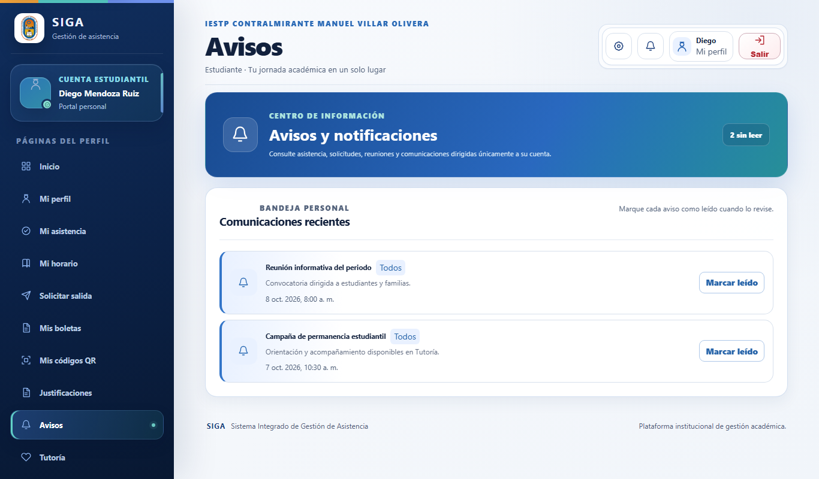
Captura de escritorio con datos ficticios. La medición móvil se realizó por separado.

Estudiante · cuenta.html
Ruta: /pages/estudiante/cuenta.html
Resultado de carga: Aprobada
Título: SIGA | Estudiante · Cuenta y sesión | Ancho en móvil: 375 / 375 px
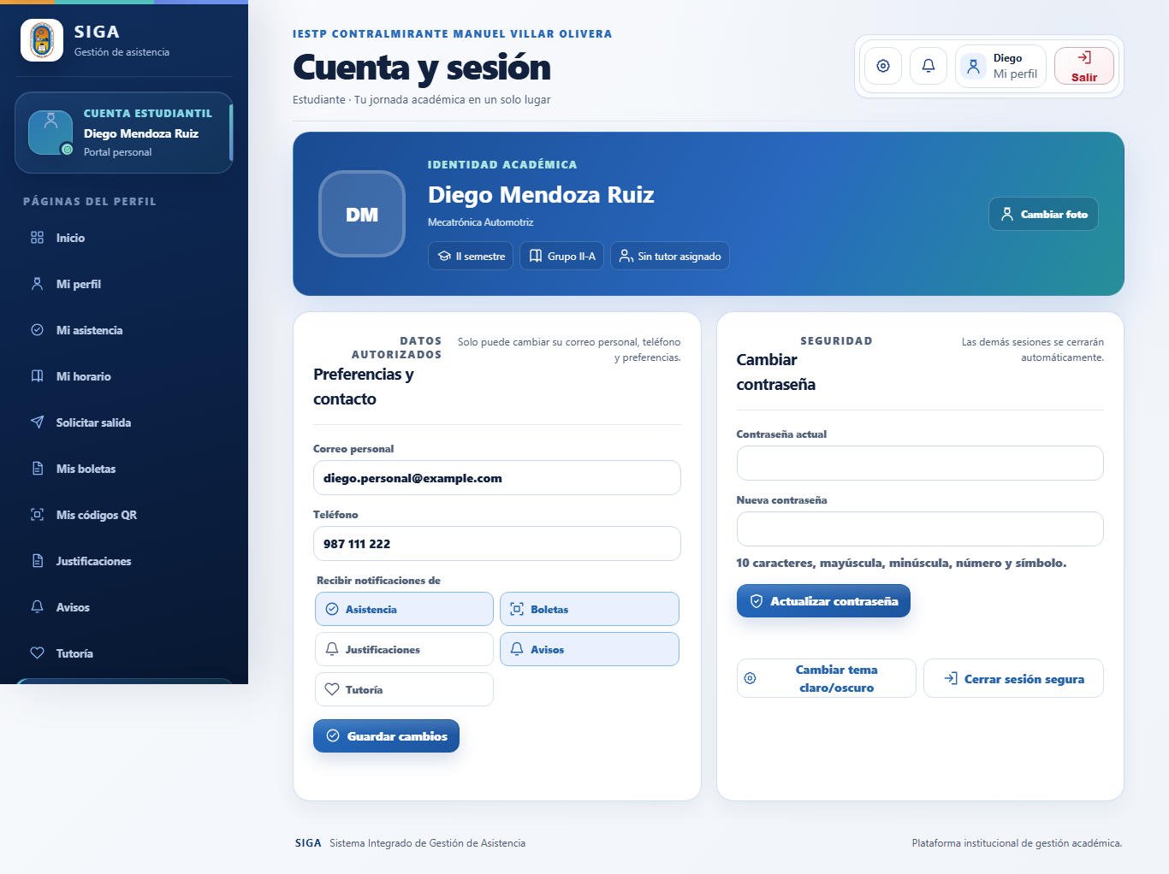
Captura de escritorio con datos ficticios. La medición móvil se realizó por separado.

Estudiante · justificaciones.html
Ruta: /pages/estudiante/justificaciones.html
Resultado de carga: Aprobada
Título: SIGA | Estudiante · Justificaciones | Ancho en móvil: 375 / 375 px
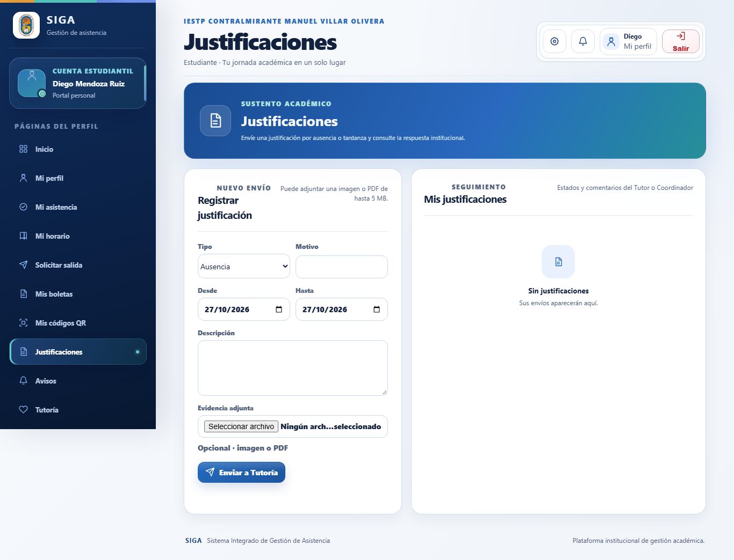
Captura de escritorio con datos ficticios. La medición móvil se realizó por separado.

Estudiante · mi-asistencia.html
Ruta: /pages/estudiante/mi-asistencia.html
Resultado de carga: Aprobada
Título: SIGA | Estudiante · Mi asistencia | Ancho en móvil: 375 / 375 px
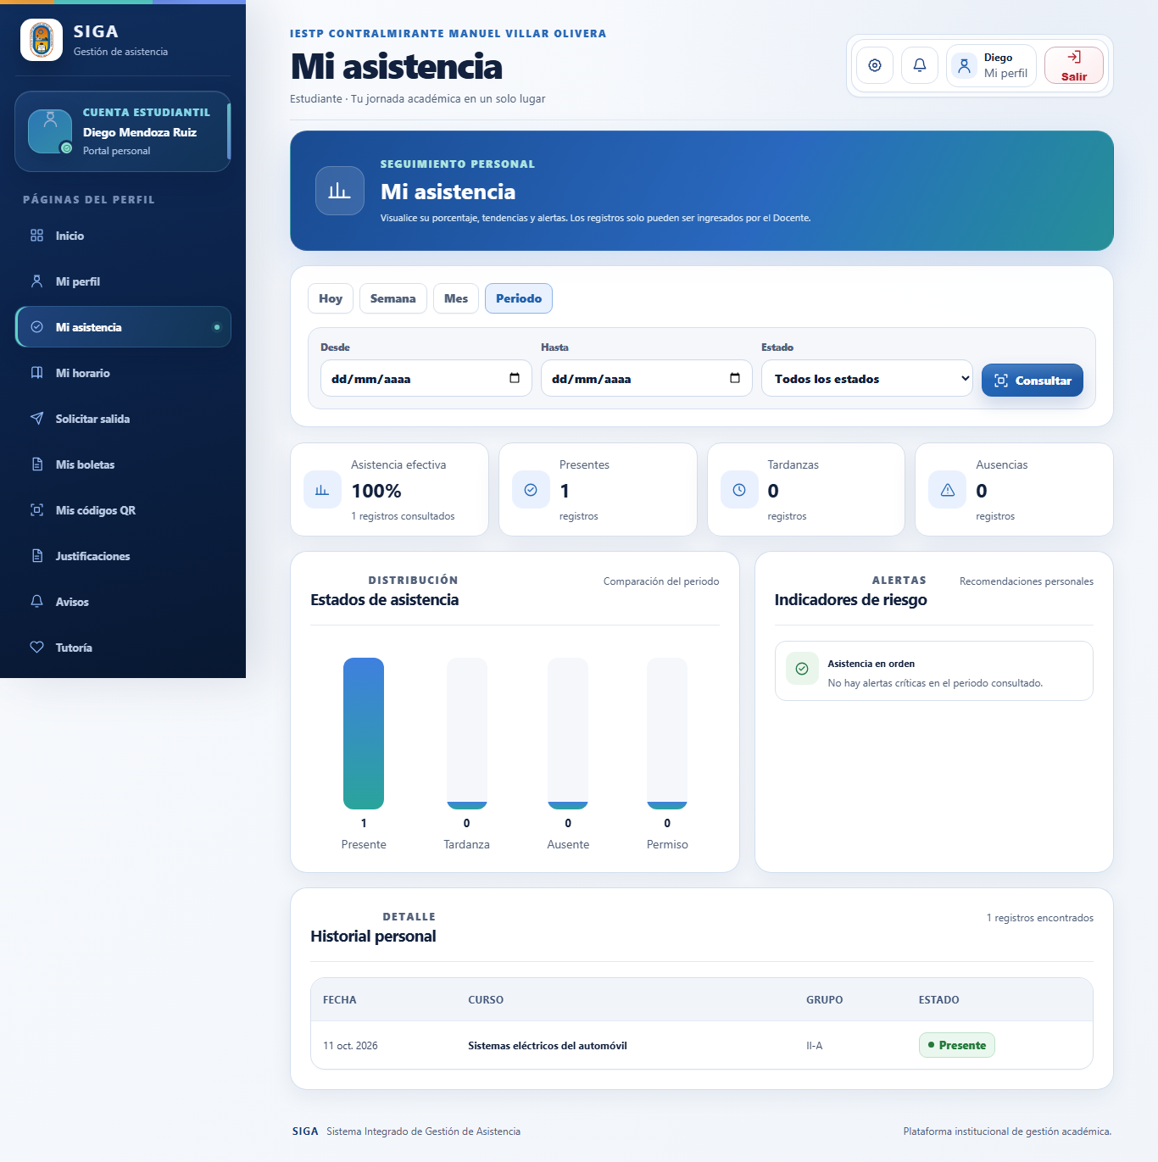
Captura de escritorio con datos ficticios. La medición móvil se realizó por separado.

Estudiante · mis-boletas.html
Ruta: /pages/estudiante/mis-boletas.html
Resultado de carga: Aprobada
Título: SIGA | Estudiante · Mis boletas | Ancho en móvil: 375 / 375 px
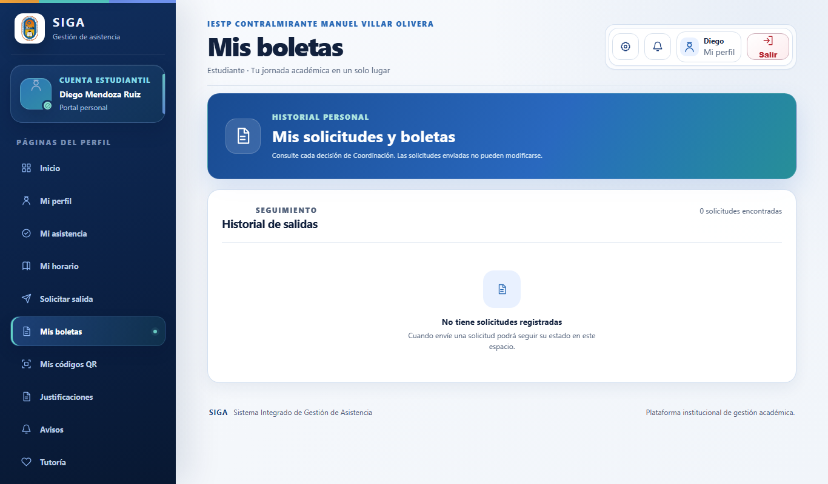
Captura de escritorio con datos ficticios. La medición móvil se realizó por separado.

Estudiante · mis-clases.html
Ruta: /pages/estudiante/mis-clases.html
Resultado de carga: Aprobada
Título: SIGA | Estudiante · Mi horario | Ancho en móvil: 375 / 375 px
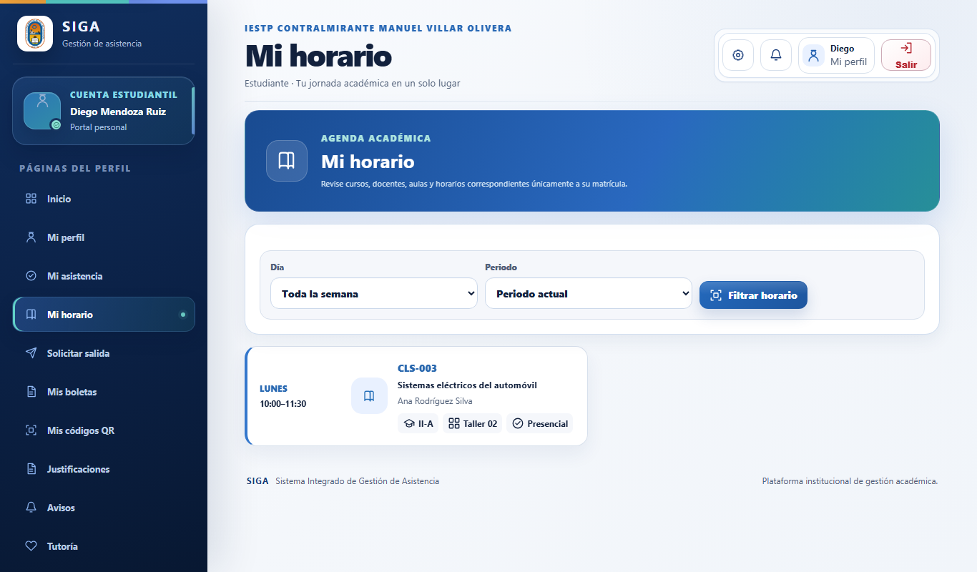
Captura de escritorio con datos ficticios. La medición móvil se realizó por separado.

Estudiante · perfil.html
Ruta: /pages/estudiante/perfil.html
Resultado de carga: Aprobada
Título: SIGA | Estudiante · Mi perfil | Ancho en móvil: 375 / 375 px
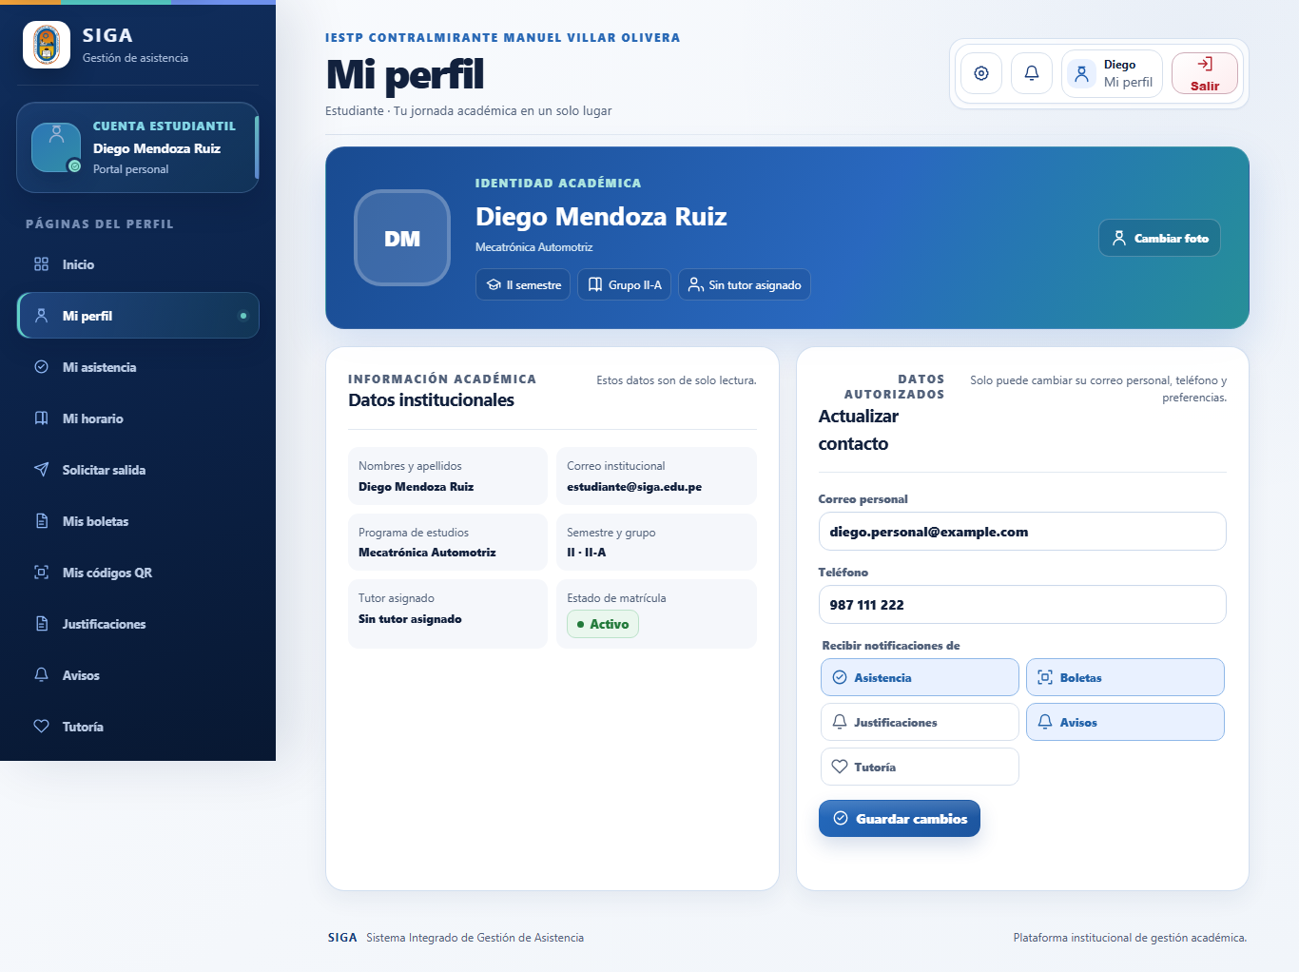
Captura de escritorio con datos ficticios. La medición móvil se realizó por separado.

Estudiante · qr-salida.html
Ruta: /pages/estudiante/qr-salida.html
Resultado de carga: Aprobada
Título: SIGA | Estudiante · Mis códigos QR | Ancho en móvil: 375 / 375 px
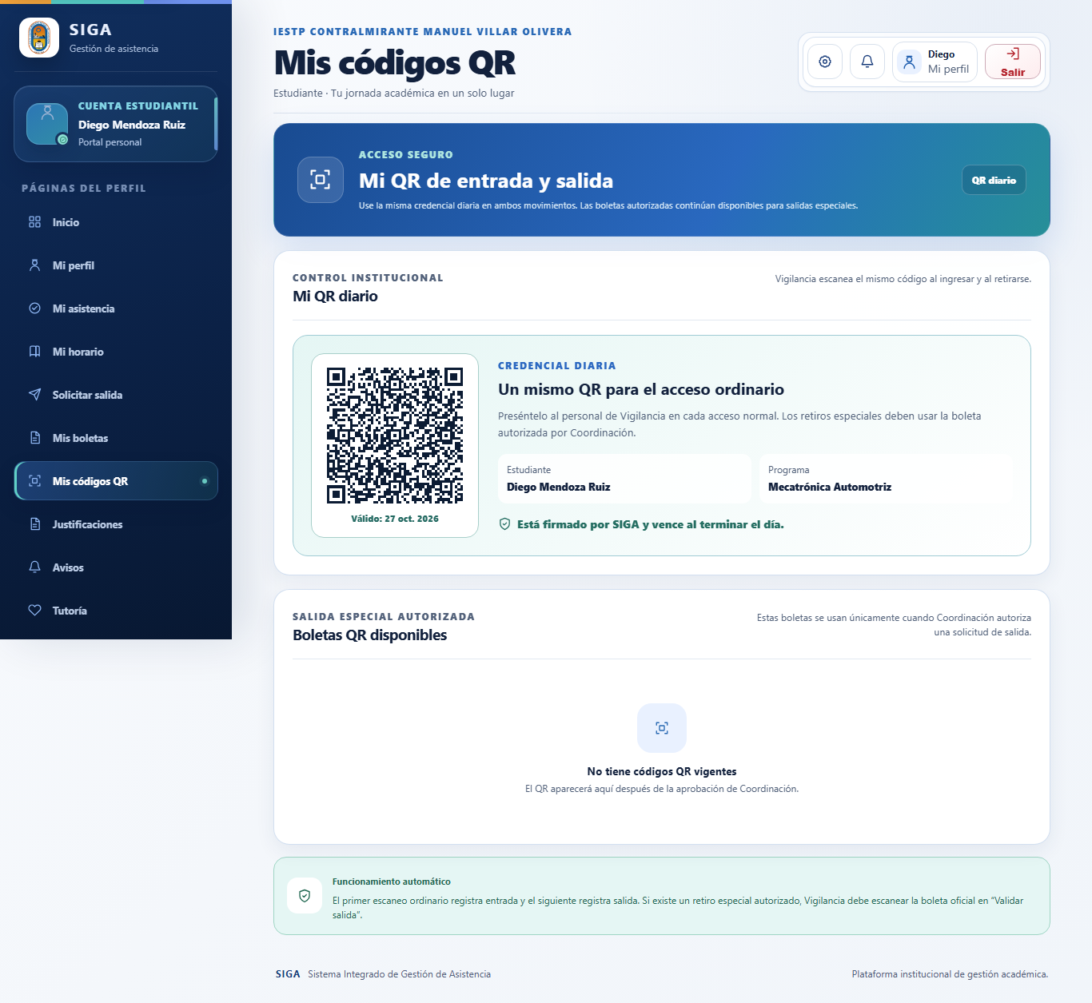
Captura de escritorio con datos ficticios. La medición móvil se realizó por separado.

Estudiante · resumen.html
Ruta: /pages/estudiante/resumen.html
Resultado de carga: Aprobada
Título: SIGA | Estudiante · Inicio | Ancho en móvil: 375 / 375 px
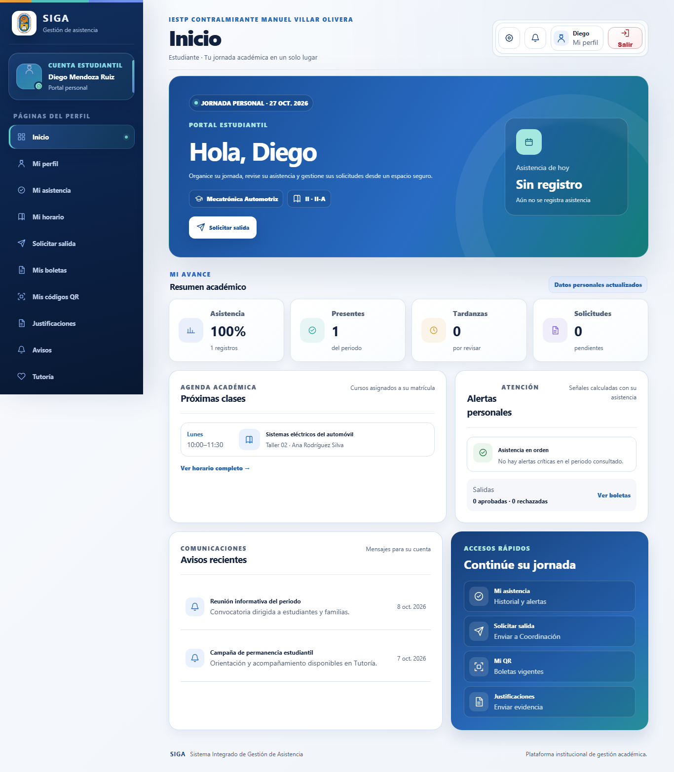
Captura de escritorio con datos ficticios. La medición móvil se realizó por separado.

Estudiante · solicitar-salida.html
Ruta: /pages/estudiante/solicitar-salida.html
Resultado de carga: Aprobada
Título: SIGA | Estudiante · Solicitar salida | Ancho en móvil: 375 / 375 px
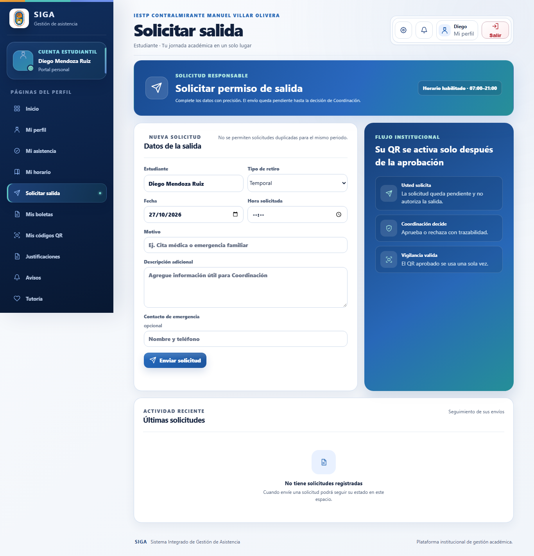
Captura de escritorio con datos ficticios. La medición móvil se realizó por separado.

Estudiante · tutoria.html
Ruta: /pages/estudiante/tutoria.html
Resultado de carga: Aprobada
Título: SIGA | Estudiante · Tutoría | Ancho en móvil: 375 / 375 px
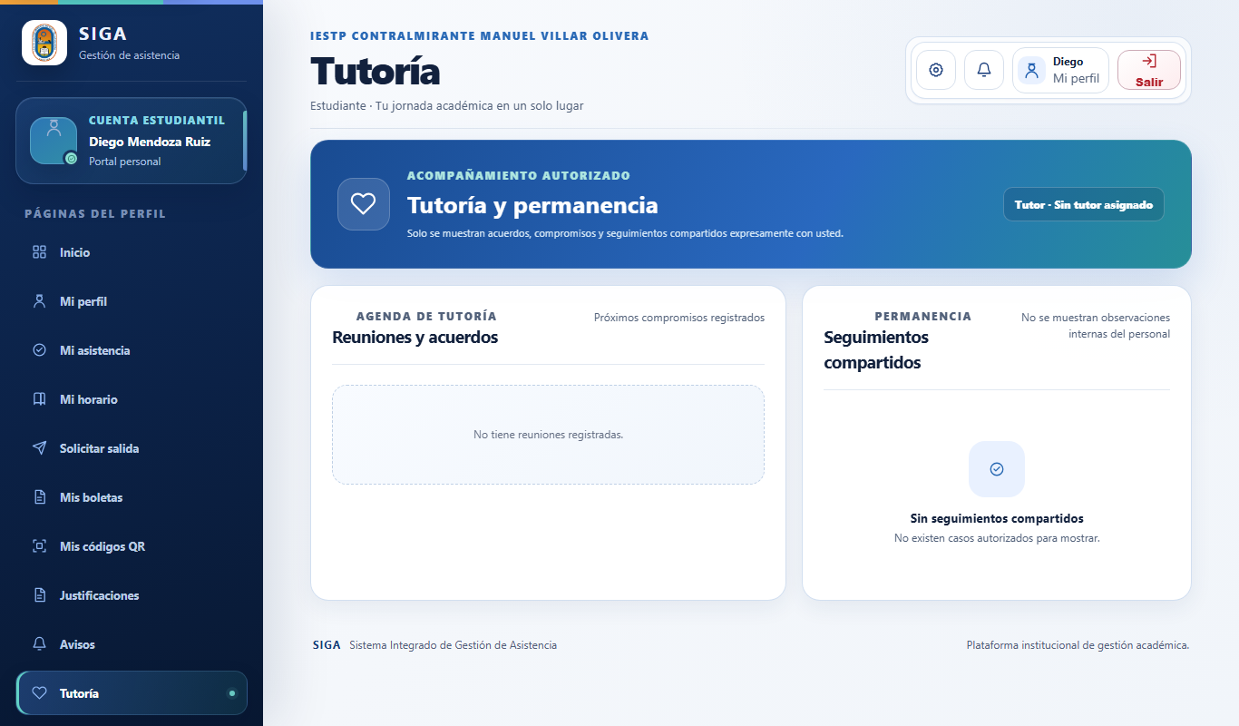
Captura de escritorio con datos ficticios. La medición móvil se realizó por separado.

Padre o apoderado · asistencia.html
Ruta: /pages/padre/asistencia.html
Resultado de carga: Aprobada
Título: SIGA | Padre o apoderado · Asistencia | Ancho en móvil: 375 / 375 px
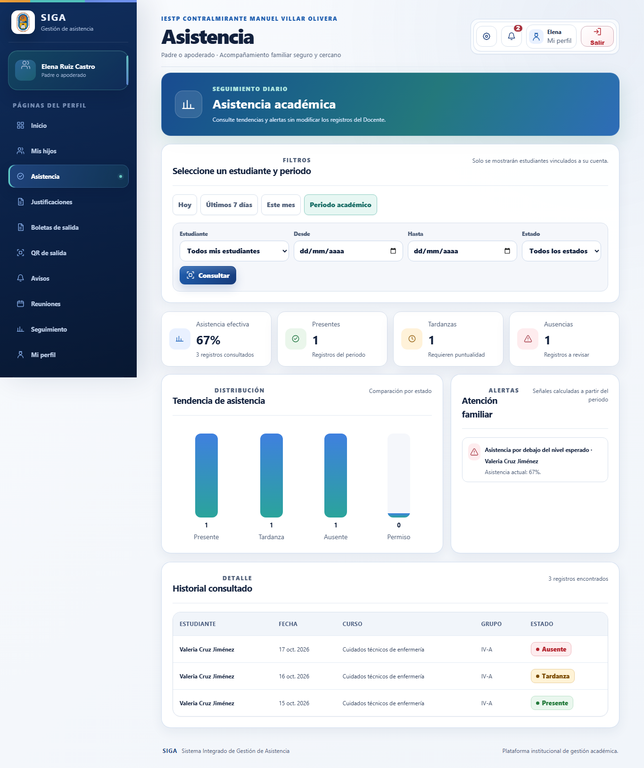
Captura de escritorio con datos ficticios. La medición móvil se realizó por separado.

Padre o apoderado · avisos.html
Ruta: /pages/padre/avisos.html
Resultado de carga: Aprobada
Título: SIGA | Padre o apoderado · Avisos | Ancho en móvil: 375 / 375 px
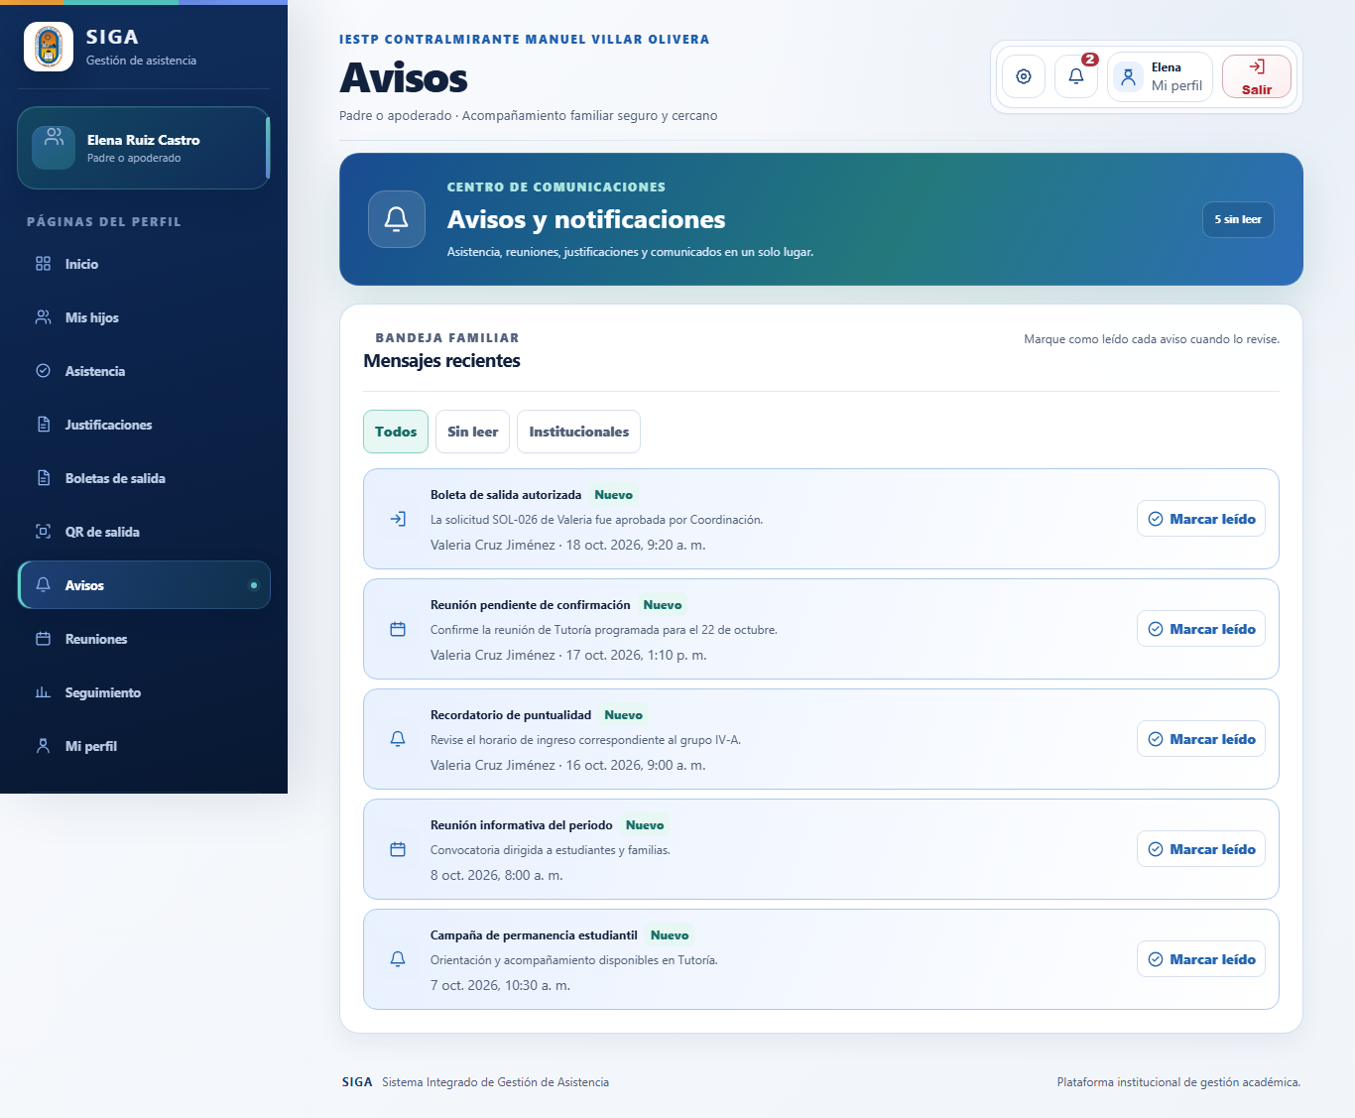
Captura de escritorio con datos ficticios. La medición móvil se realizó por separado.

Padre o apoderado · boletas.html
Ruta: /pages/padre/boletas.html
Resultado de carga: Aprobada
Título: SIGA | Padre o apoderado · Boletas de salida | Ancho en móvil: 375 / 375 px
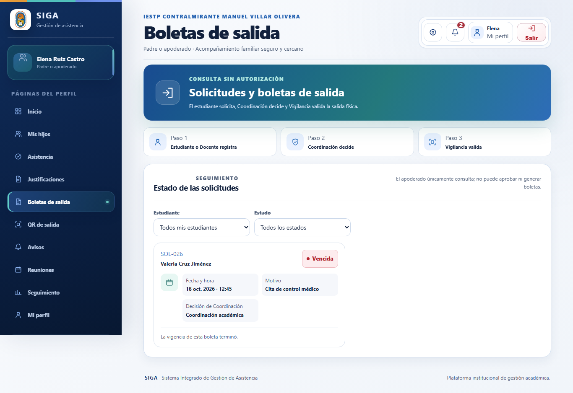
Captura de escritorio con datos ficticios. La medición móvil se realizó por separado.

Padre o apoderado · cuenta.html
Ruta: /pages/padre/cuenta.html
Resultado de carga: Aprobada
Título: SIGA | Padre o apoderado · Mi perfil | Ancho en móvil: 375 / 375 px
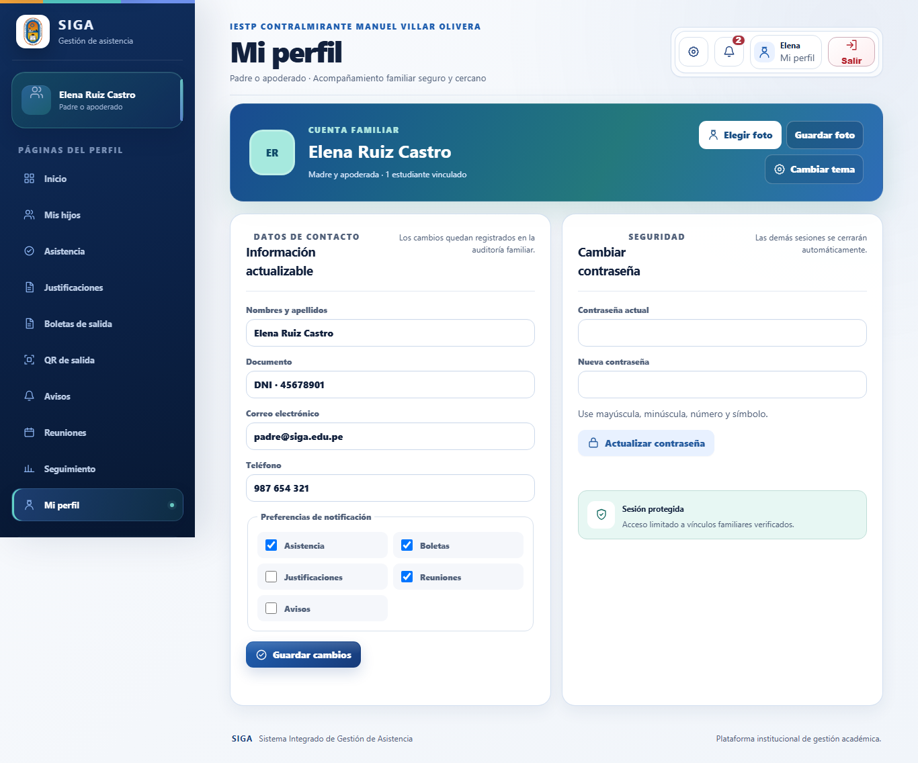
Captura de escritorio con datos ficticios. La medición móvil se realizó por separado.

Padre o apoderado · hijos.html
Ruta: /pages/padre/hijos.html
Resultado de carga: Aprobada
Título: SIGA | Padre o apoderado · Mis hijos | Ancho en móvil: 375 / 375 px
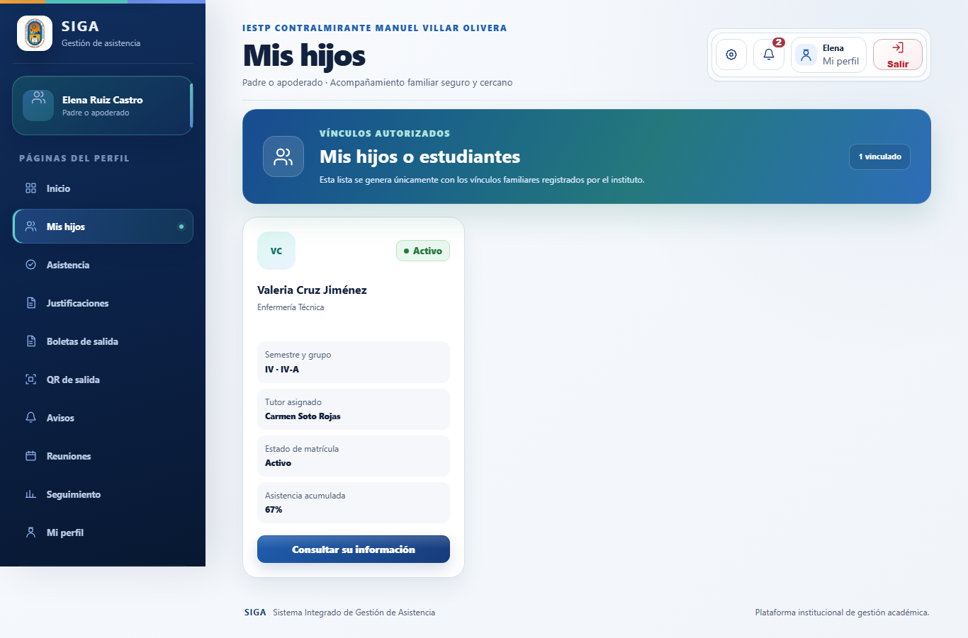
Captura de escritorio con datos ficticios. La medición móvil se realizó por separado.

Padre o apoderado · justificaciones.html
Ruta: /pages/padre/justificaciones.html
Resultado de carga: Requiere revisión
Título: SIGA | Padre o apoderado · Justificaciones | Ancho en móvil: 413 / 375 px
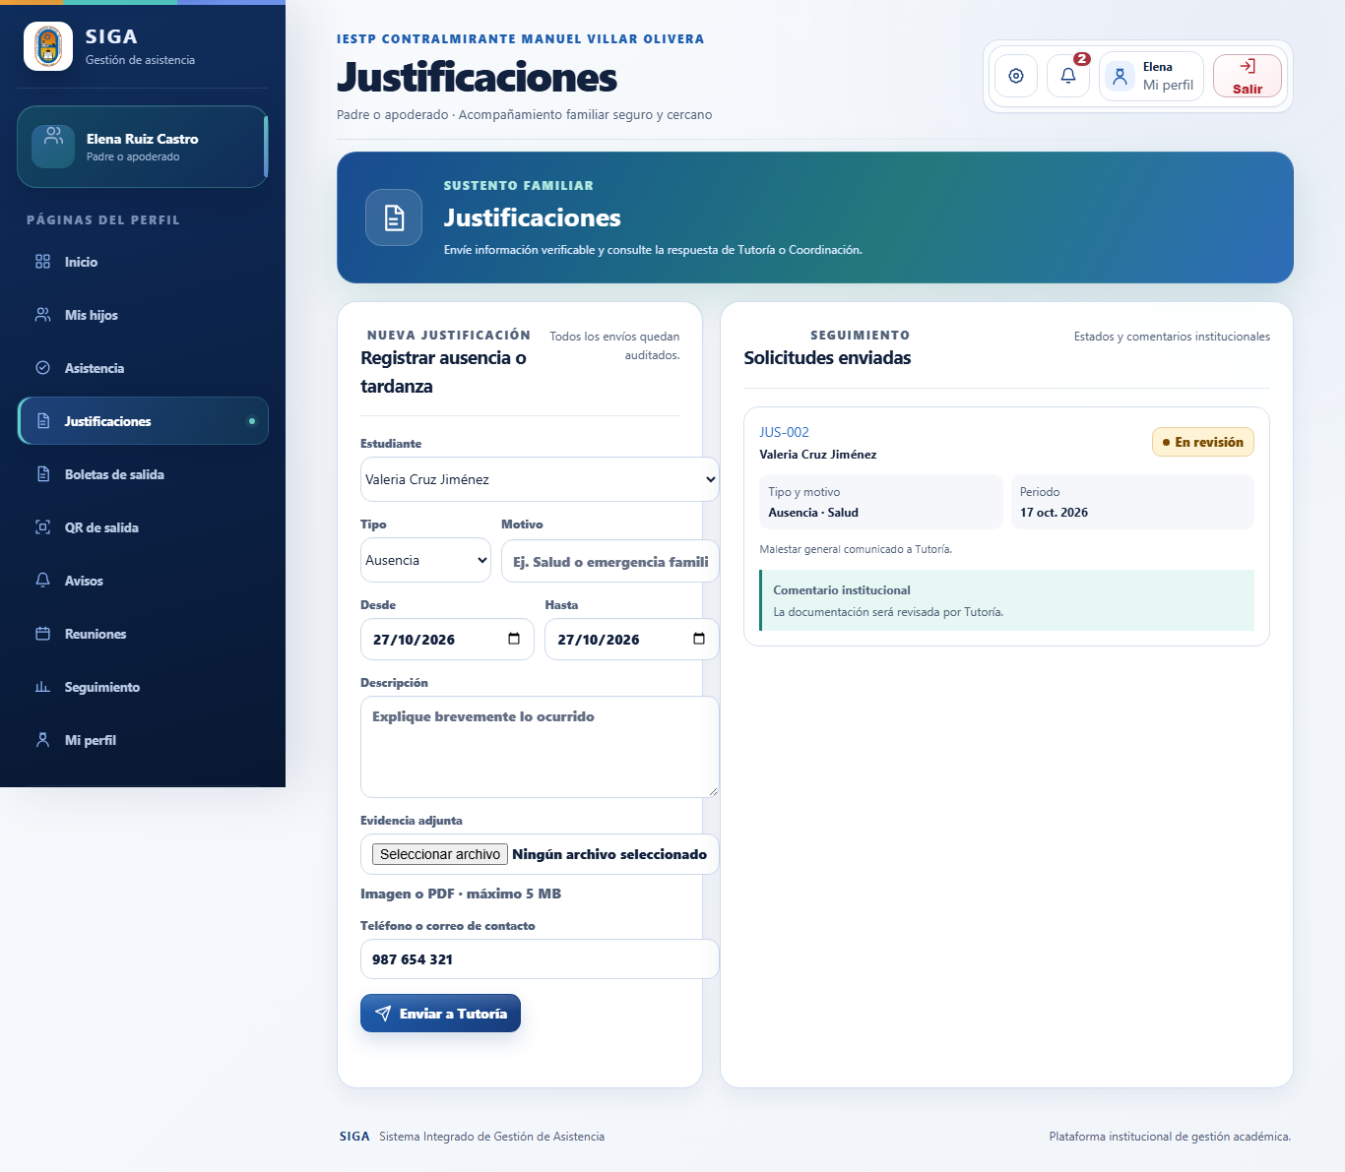
Captura de escritorio con datos ficticios. La medición móvil se realizó por separado.

Padre o apoderado · qr-salida.html
Ruta: /pages/padre/qr-salida.html
Resultado de carga: Aprobada
Título: SIGA | Padre o apoderado · QR de salida | Ancho en móvil: 375 / 375 px
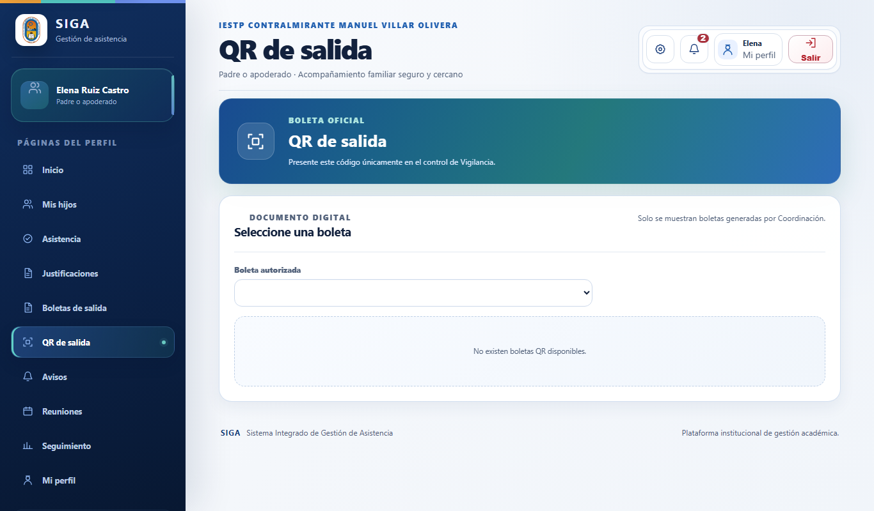
Captura de escritorio con datos ficticios. La medición móvil se realizó por separado.

Padre o apoderado · resumen.html
Ruta: /pages/padre/resumen.html
Resultado de carga: Aprobada
Título: SIGA | Padre o apoderado · Inicio | Ancho en móvil: 375 / 375 px
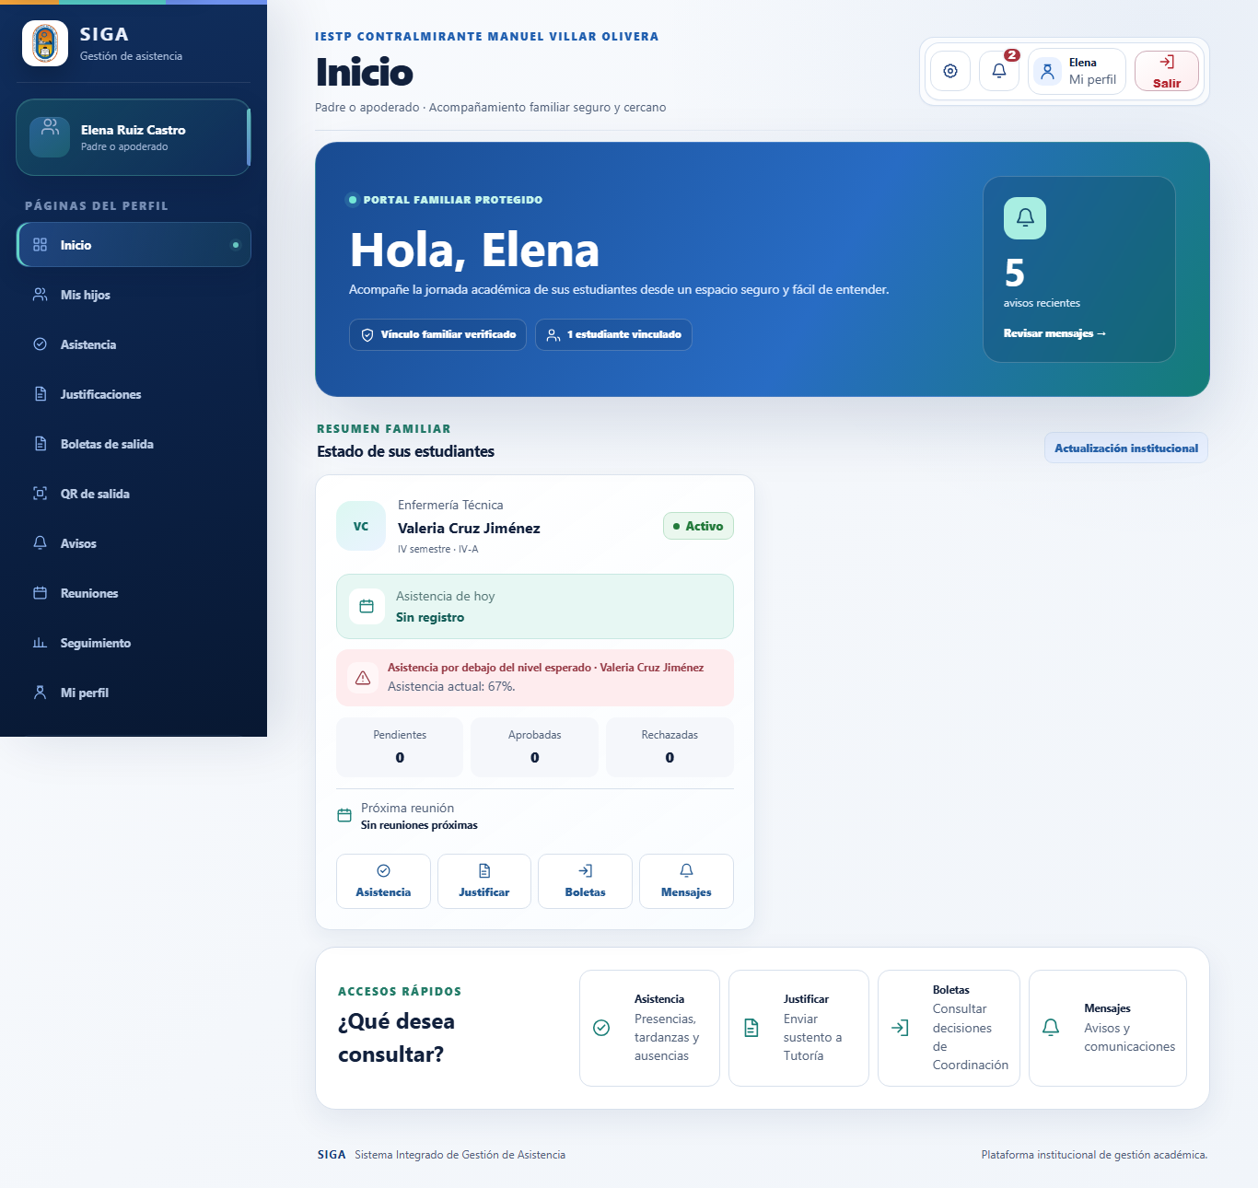
Captura de escritorio con datos ficticios. La medición móvil se realizó por separado.

Padre o apoderado · reuniones.html
Ruta: /pages/padre/reuniones.html
Resultado de carga: Aprobada
Título: SIGA | Padre o apoderado · Reuniones | Ancho en móvil: 375 / 375 px
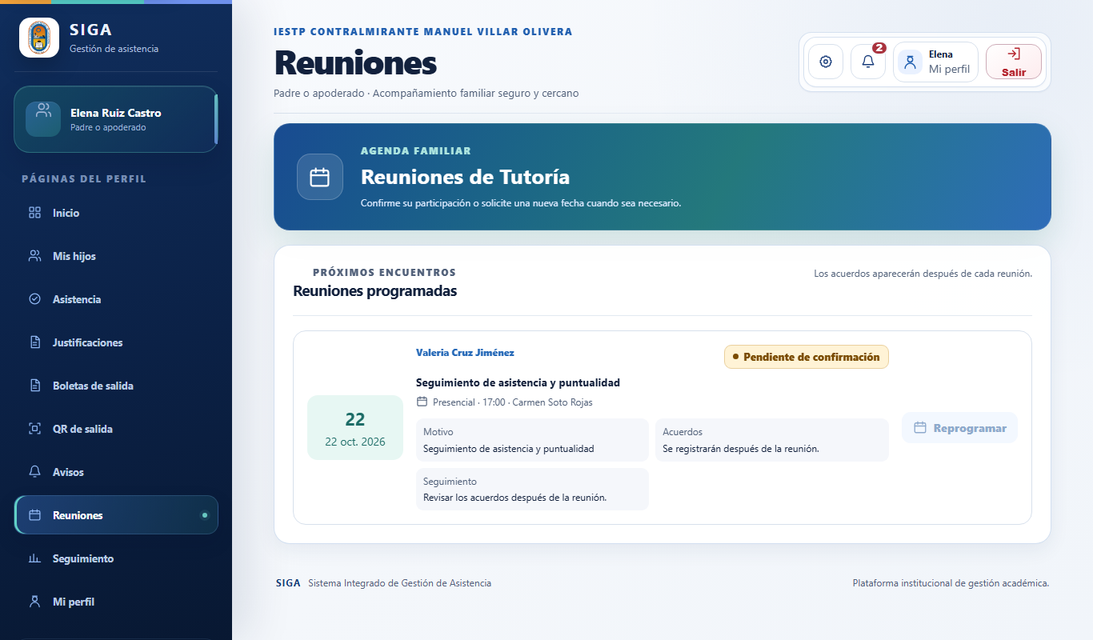
Captura de escritorio con datos ficticios. La medición móvil se realizó por separado.

Padre o apoderado · seguimiento.html
Ruta: /pages/padre/seguimiento.html
Resultado de carga: Aprobada
Título: SIGA | Padre o apoderado · Seguimiento | Ancho en móvil: 375 / 375 px
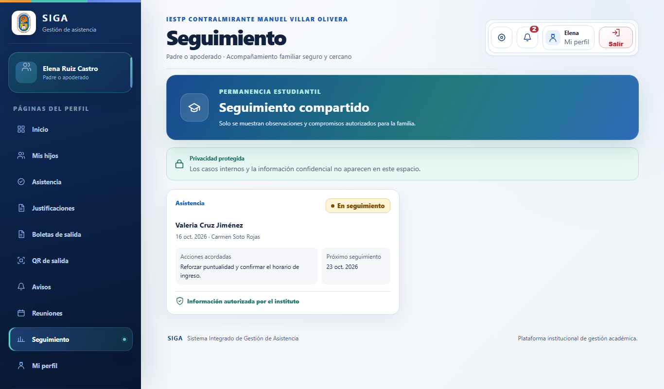
Captura de escritorio con datos ficticios. La medición móvil se realizó por separado.

Tutoría del docente · alertas.html
Ruta: /pages/tutor/alertas.html
Resultado de carga: Aprobada
Título: SIGA | Tutor · Alertas | Ancho en móvil: 375 / 375 px
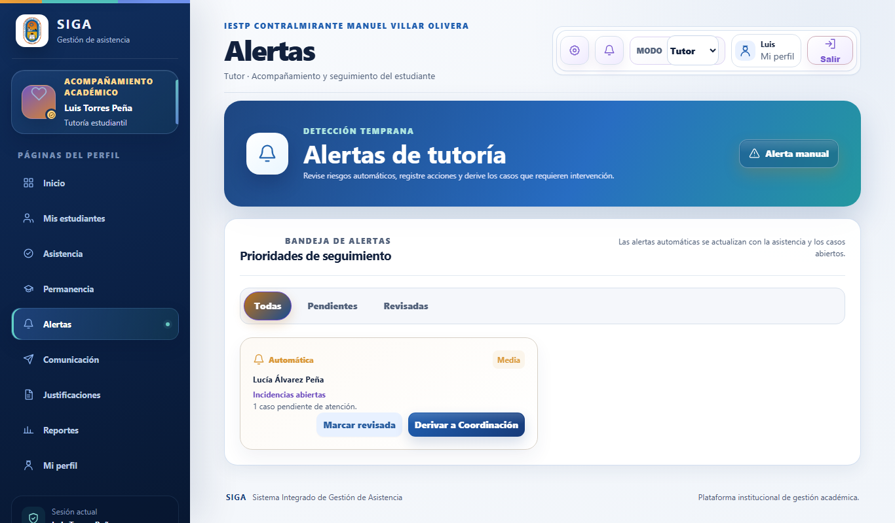
Captura de escritorio con datos ficticios. La medición móvil se realizó por separado.

Tutoría del docente · asistencia.html
Ruta: /pages/tutor/asistencia.html
Resultado de carga: Aprobada
Título: SIGA | Tutor · Asistencia | Ancho en móvil: 375 / 375 px
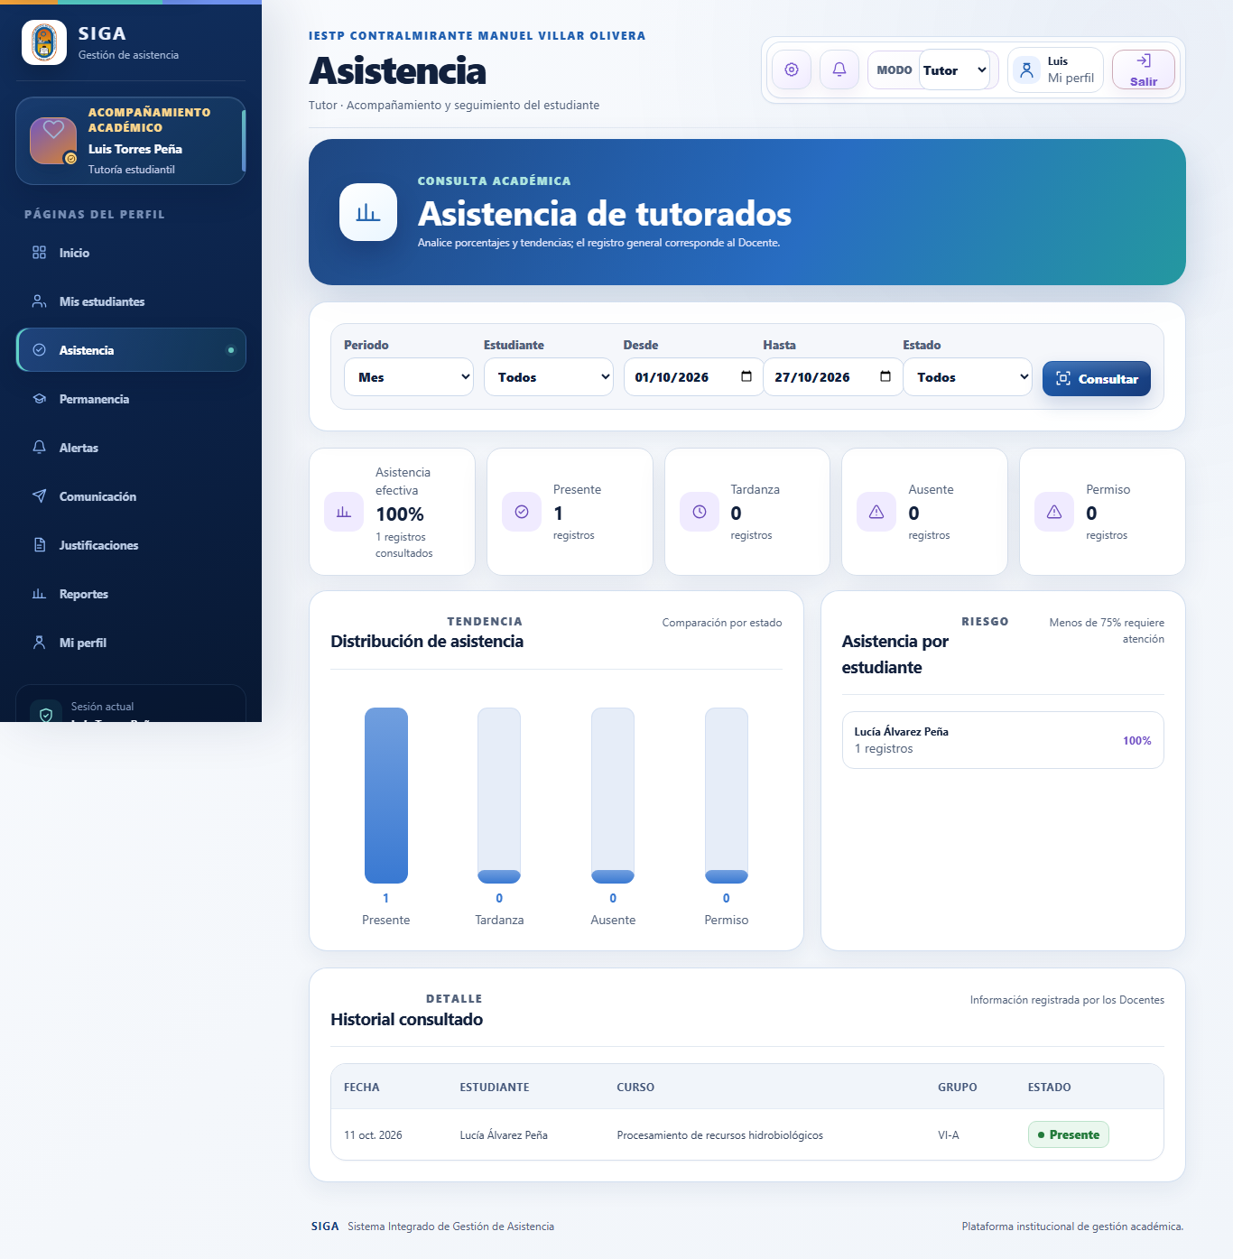
Captura de escritorio con datos ficticios. La medición móvil se realizó por separado.

Tutoría del docente · comunicacion.html
Ruta: /pages/tutor/comunicacion.html
Resultado de carga: Aprobada
Título: SIGA | Tutor · Comunicación | Ancho en móvil: 375 / 375 px
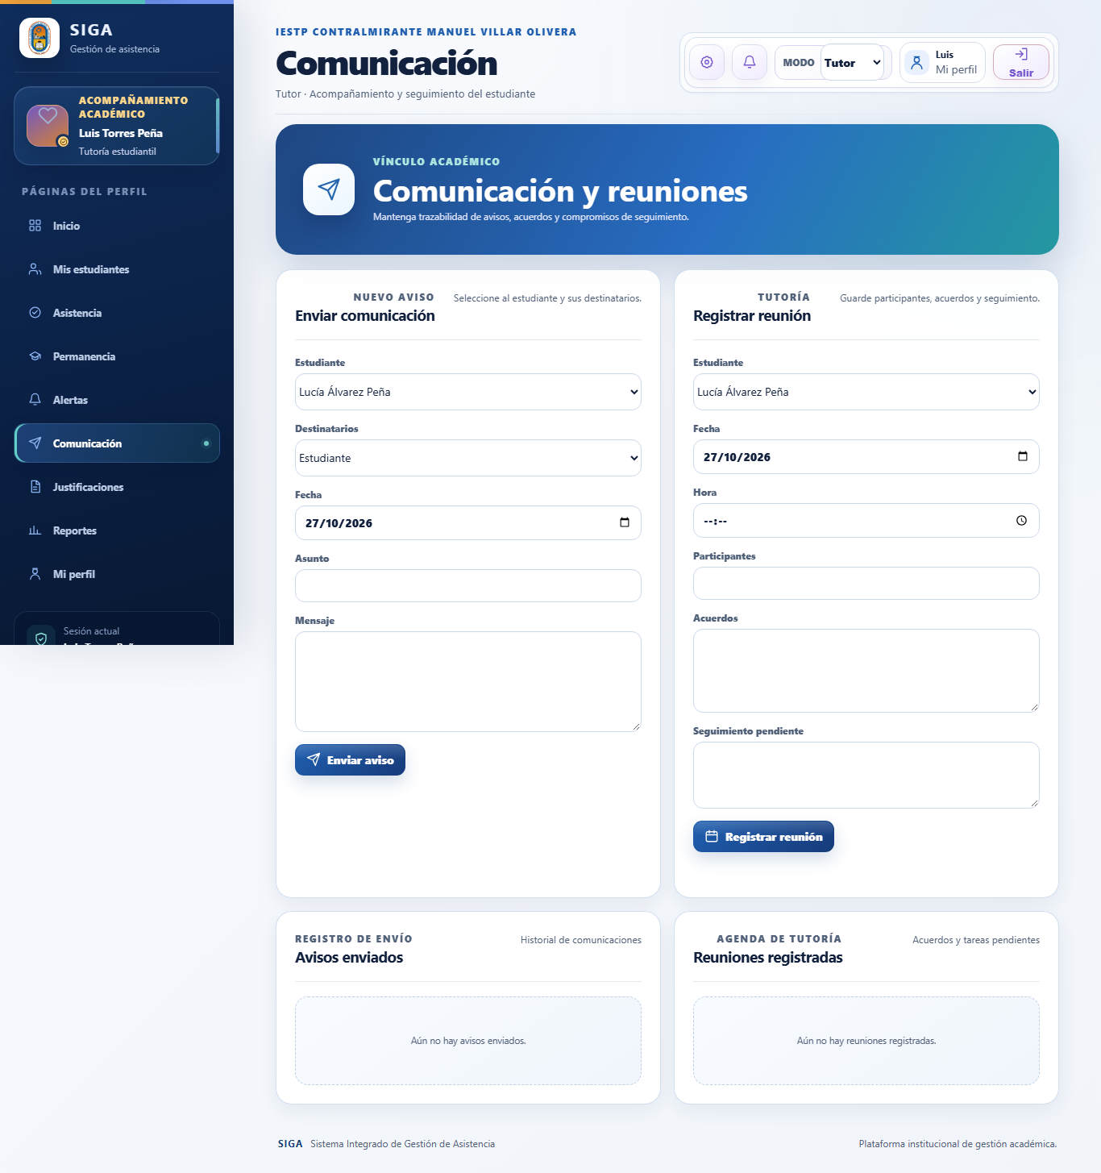
Captura de escritorio con datos ficticios. La medición móvil se realizó por separado.

Tutoría del docente · cuenta.html
Ruta: /pages/tutor/cuenta.html
Resultado de carga: Aprobada
Título: SIGA | Tutor · Mi perfil | Ancho en móvil: 375 / 375 px
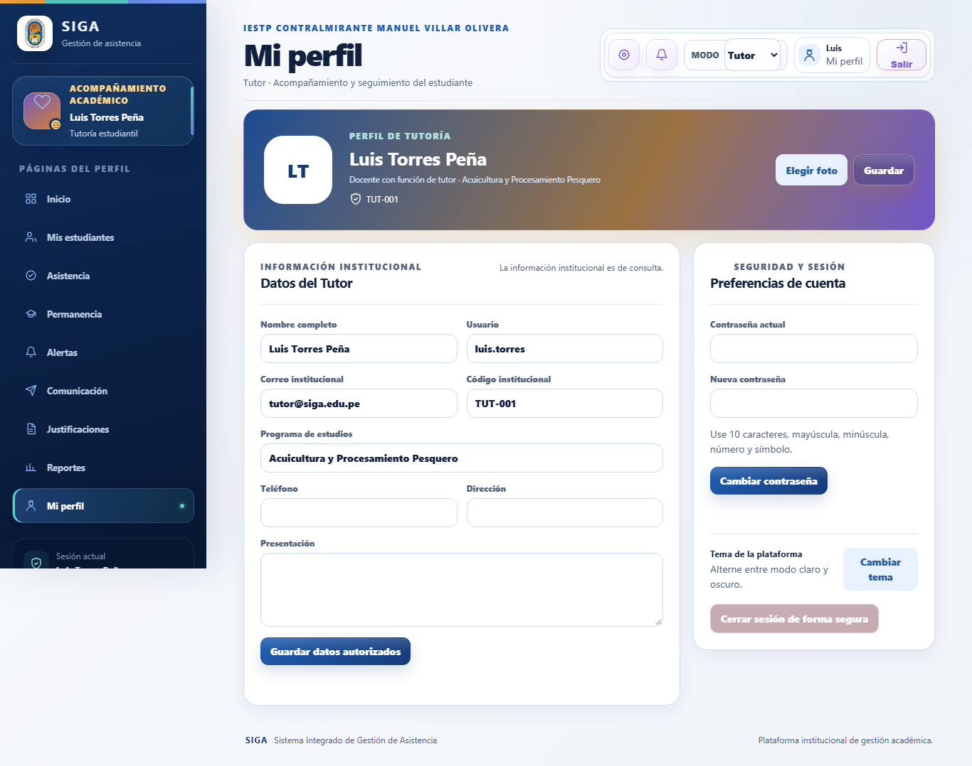
Captura de escritorio con datos ficticios. La medición móvil se realizó por separado.

Tutoría del docente · estudiantes.html
Ruta: /pages/tutor/estudiantes.html
Resultado de carga: Aprobada
Título: SIGA | Tutor · Mis estudiantes | Ancho en móvil: 375 / 375 px
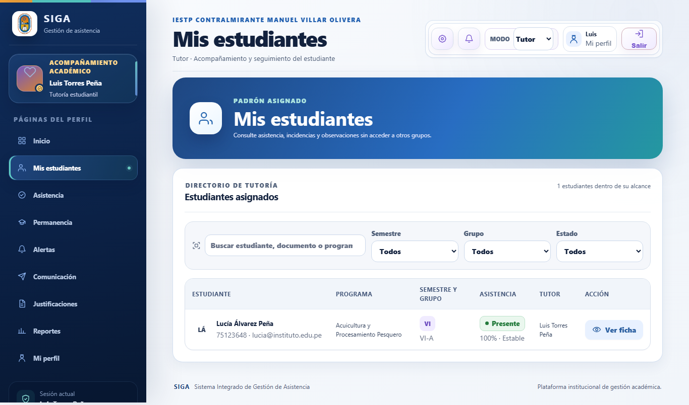
Captura de escritorio con datos ficticios. La medición móvil se realizó por separado.

Tutoría del docente · incidencias.html
Ruta: /pages/tutor/incidencias.html
Resultado de carga: Aprobada
Título: SIGA | Tutor · Permanencia | Ancho en móvil: 375 / 375 px
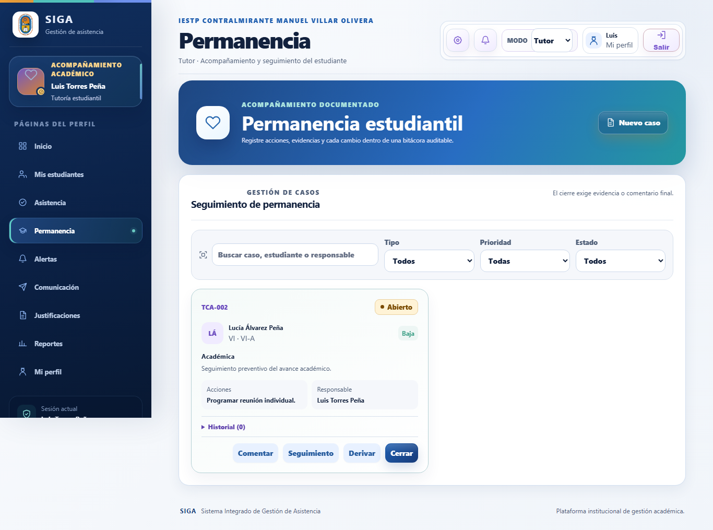
Captura de escritorio con datos ficticios. La medición móvil se realizó por separado.

Tutoría del docente · justificaciones.html
Ruta: /pages/tutor/justificaciones.html
Resultado de carga: Aprobada
Título: SIGA | Tutor · Justificaciones | Ancho en móvil: 375 / 375 px
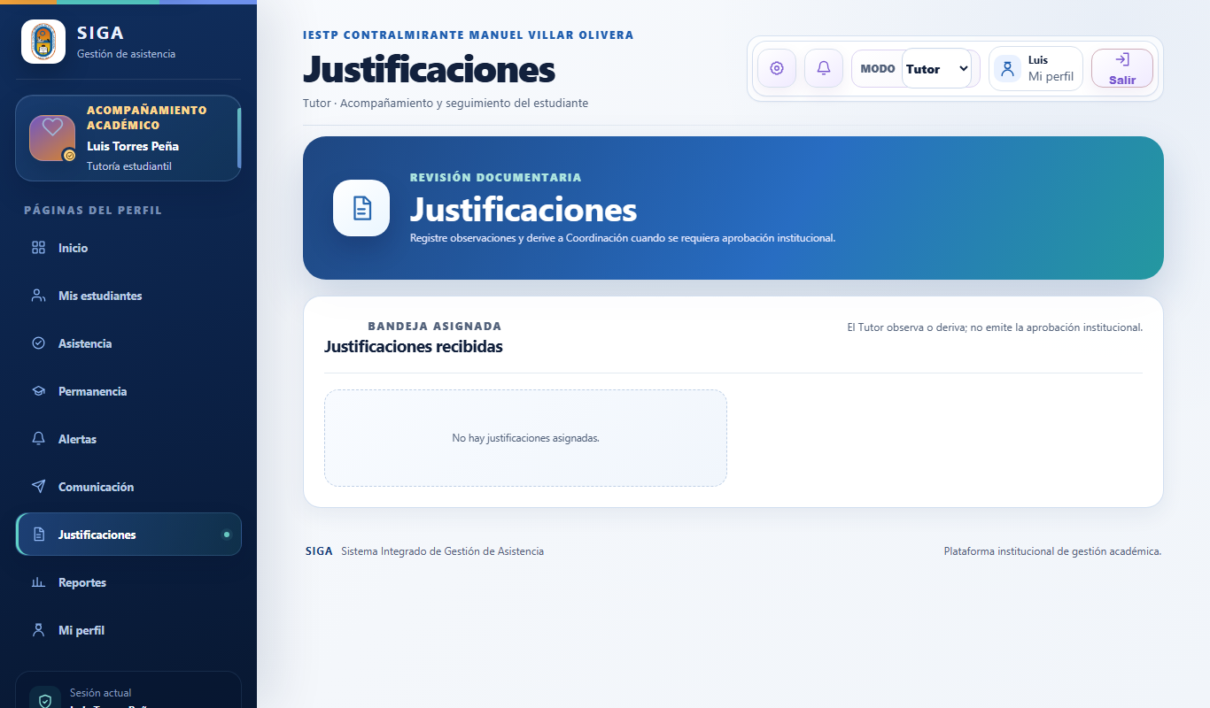
Captura de escritorio con datos ficticios. La medición móvil se realizó por separado.

Tutoría del docente · permanencia.html
Ruta: /pages/tutor/permanencia.html
Resultado de carga: Aprobada
Título: SIGA | Tutor · Permanencia | Ancho en móvil: 375 / 375 px
Captura de escritorio con datos ficticios. La medición móvil se realizó por separado.

Tutoría del docente · reportes.html
Ruta: /pages/tutor/reportes.html
Resultado de carga: Aprobada
Título: SIGA | Tutor · Reportes | Ancho en móvil: 375 / 375 px
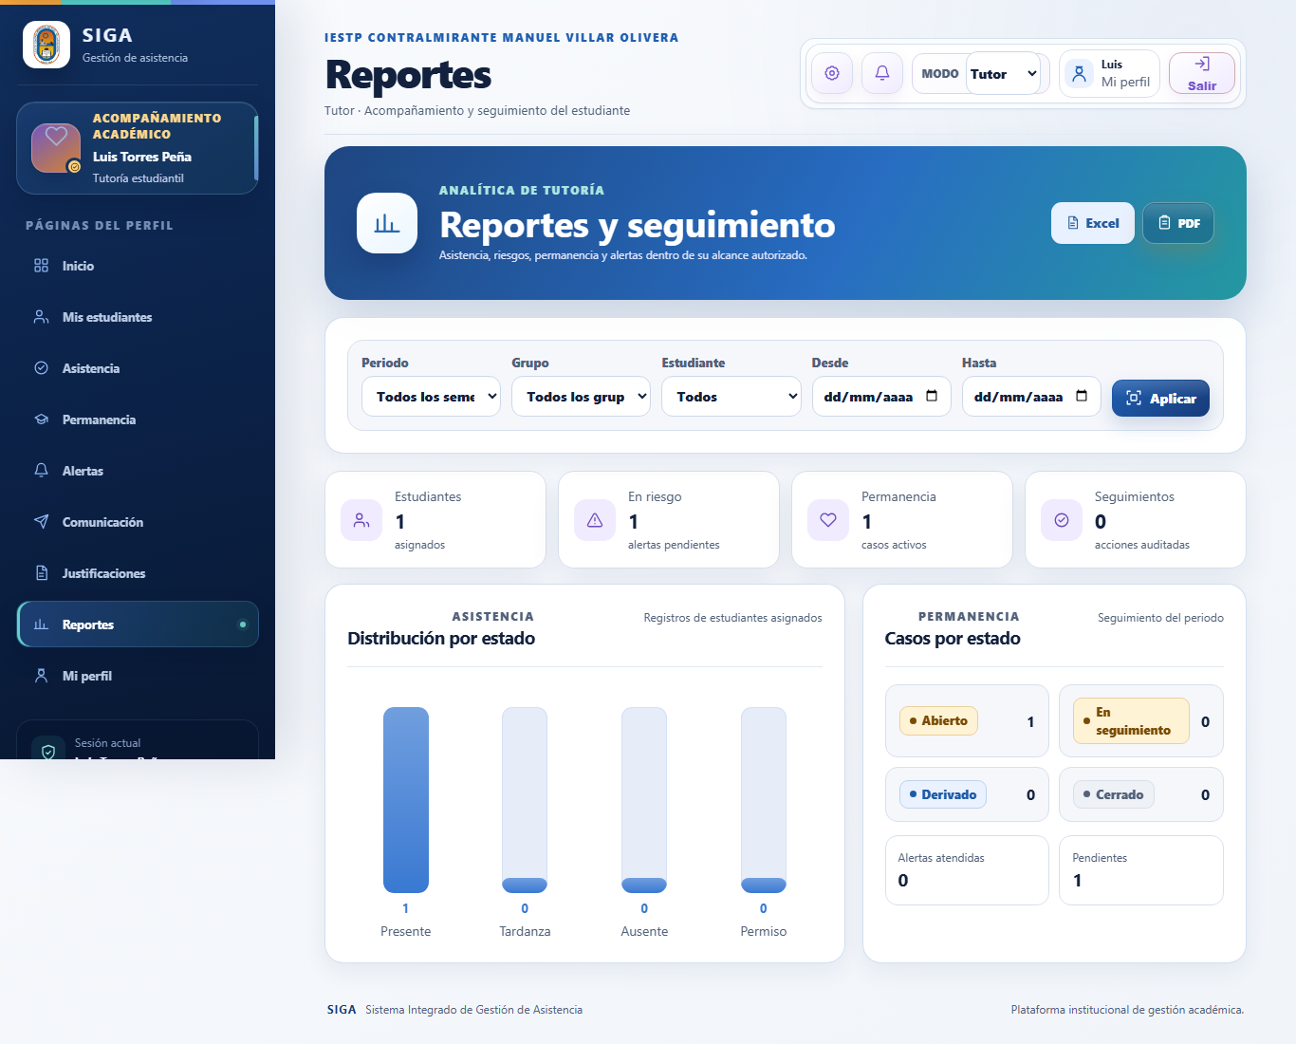
Captura de escritorio con datos ficticios. La medición móvil se realizó por separado.

Tutoría del docente · resumen.html
Ruta: /pages/tutor/resumen.html
Resultado de carga: Aprobada
Título: SIGA | Tutor · Inicio | Ancho en móvil: 375 / 375 px
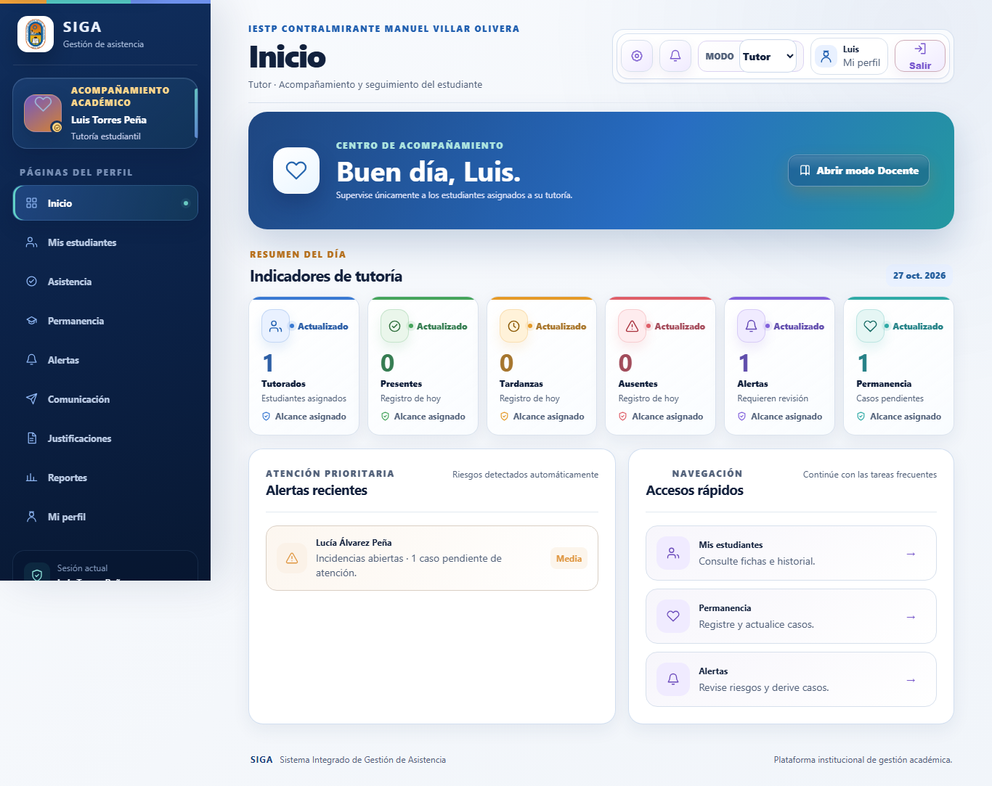
Captura de escritorio con datos ficticios. La medición móvil se realizó por separado.

Tutoría del docente · reuniones.html
Ruta: /pages/tutor/reuniones.html
Resultado de carga: Aprobada
Título: SIGA | Tutor · Comunicación | Ancho en móvil: 375 / 375 px
Captura de escritorio con datos ficticios. La medición móvil se realizó por separado.

Tutoría del docente · seguimiento.html
Ruta: /pages/tutor/seguimiento.html
Resultado de carga: Aprobada
Título: SIGA | Tutor · Permanencia | Ancho en móvil: 375 / 375 px
Captura de escritorio con datos ficticios. La medición móvil se realizó por separado.

Vigilante · accesos.html
Ruta: /pages/vigilante/accesos.html
Resultado de carga: Requiere revisión
Título: SIGA | Vigilante · Entradas y salidas | Ancho en móvil: 720 / 375 px
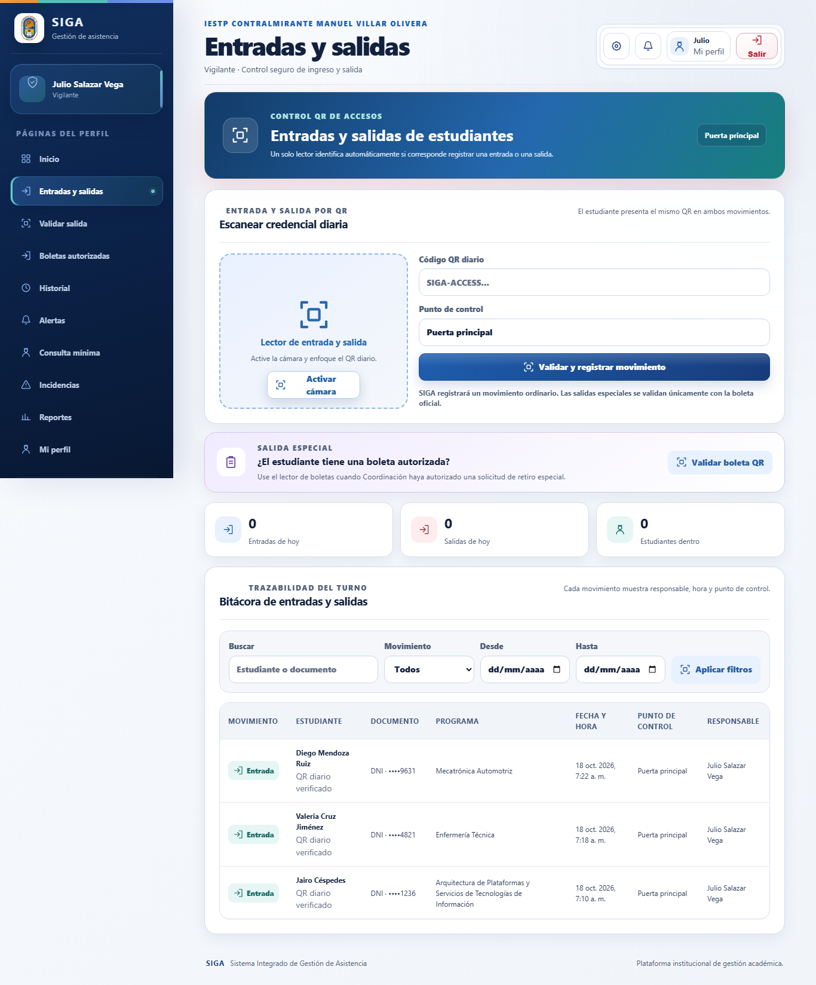
Captura de escritorio con datos ficticios. La medición móvil se realizó por separado.

Vigilante · alertas.html
Ruta: /pages/vigilante/alertas.html
Resultado de carga: Aprobada
Título: SIGA | Vigilante · Alertas | Ancho en móvil: 375 / 375 px
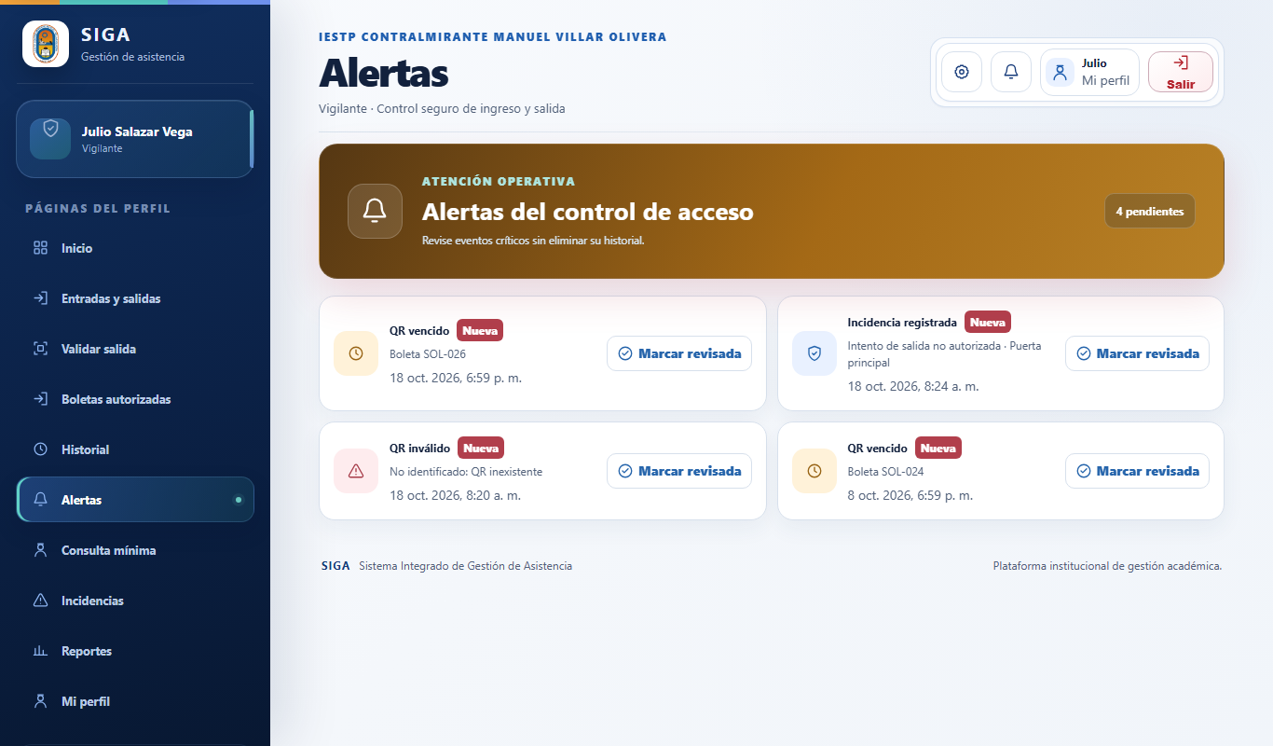
Captura de escritorio con datos ficticios. La medición móvil se realizó por separado.

Vigilante · consulta.html
Ruta: /pages/vigilante/consulta.html
Resultado de carga: Aprobada
Título: SIGA | Vigilante · Consulta mínima | Ancho en móvil: 375 / 375 px
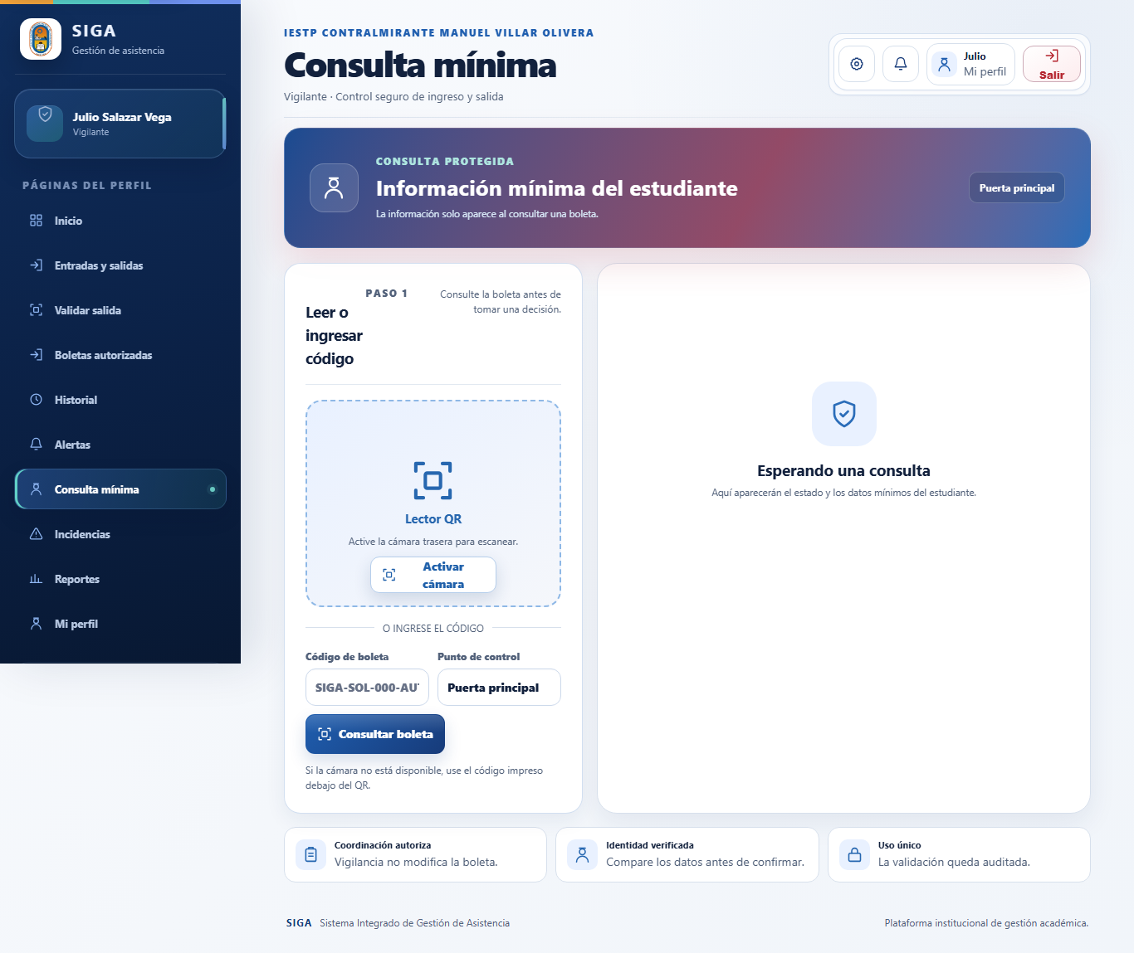
Captura de escritorio con datos ficticios. La medición móvil se realizó por separado.

Vigilante · cuenta.html
Ruta: /pages/vigilante/cuenta.html
Resultado de carga: Aprobada
Título: SIGA | Vigilante · Mi perfil | Ancho en móvil: 375 / 375 px
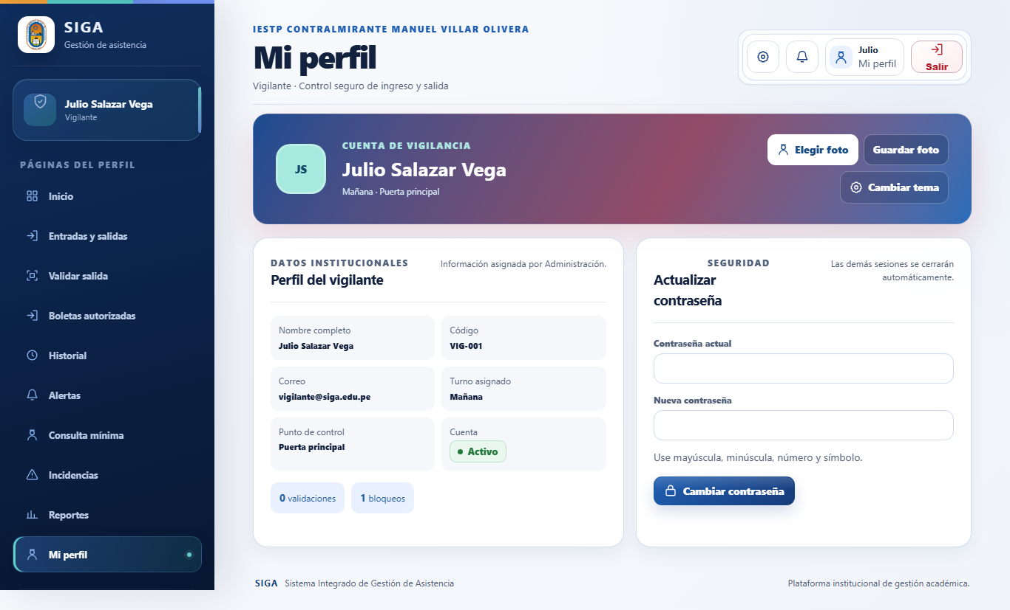
Captura de escritorio con datos ficticios. La medición móvil se realizó por separado.

Vigilante · historial.html
Ruta: /pages/vigilante/historial.html
Resultado de carga: Aprobada
Título: SIGA | Vigilante · Historial | Ancho en móvil: 375 / 375 px
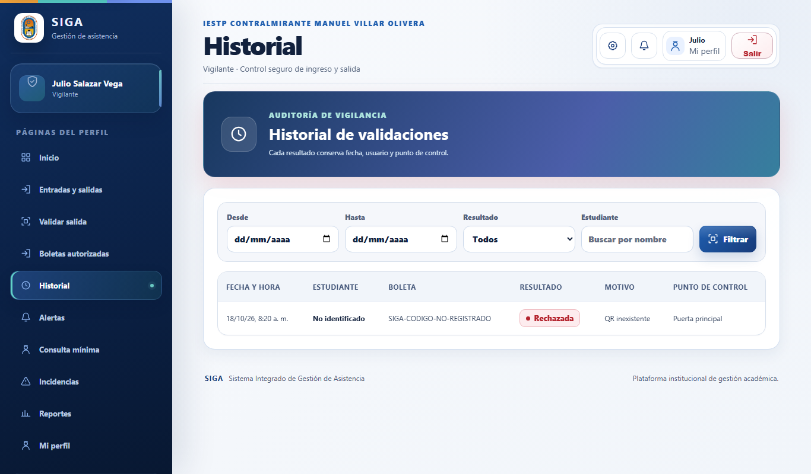
Captura de escritorio con datos ficticios. La medición móvil se realizó por separado.

Vigilante · incidencias.html
Ruta: /pages/vigilante/incidencias.html
Resultado de carga: Aprobada
Título: SIGA | Vigilante · Incidencias | Ancho en móvil: 375 / 375 px
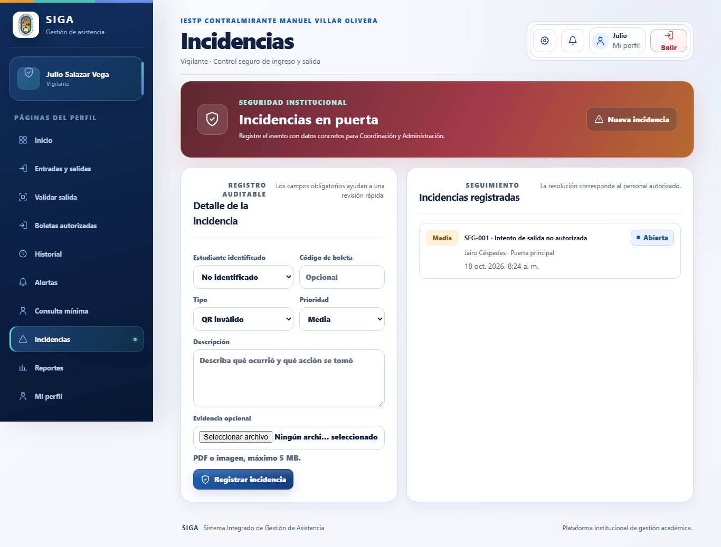
Captura de escritorio con datos ficticios. La medición móvil se realizó por separado.

Vigilante · reportes.html
Ruta: /pages/vigilante/reportes.html
Resultado de carga: Aprobada
Título: SIGA | Vigilante · Reportes | Ancho en móvil: 375 / 375 px
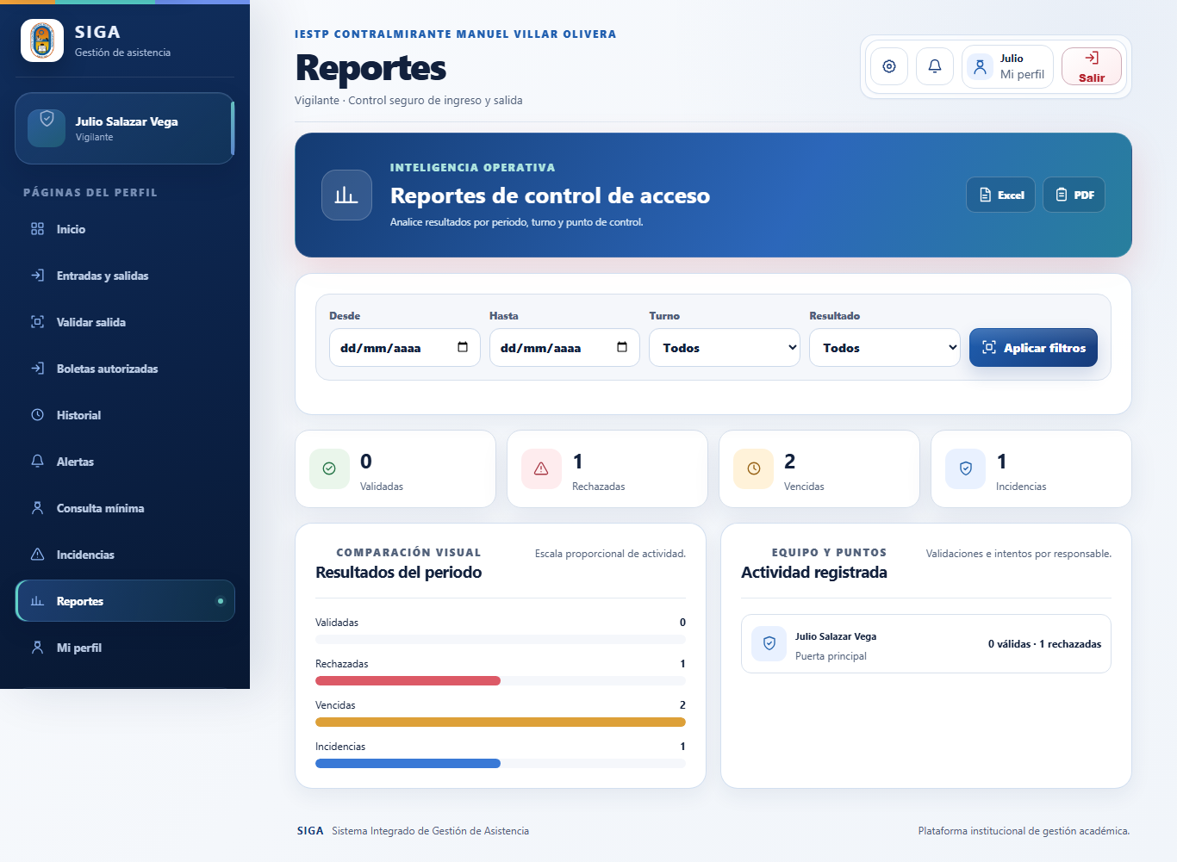
Captura de escritorio con datos ficticios. La medición móvil se realizó por separado.

Vigilante · resumen.html
Ruta: /pages/vigilante/resumen.html
Resultado de carga: Aprobada
Título: SIGA | Vigilante · Inicio | Ancho en móvil: 375 / 375 px
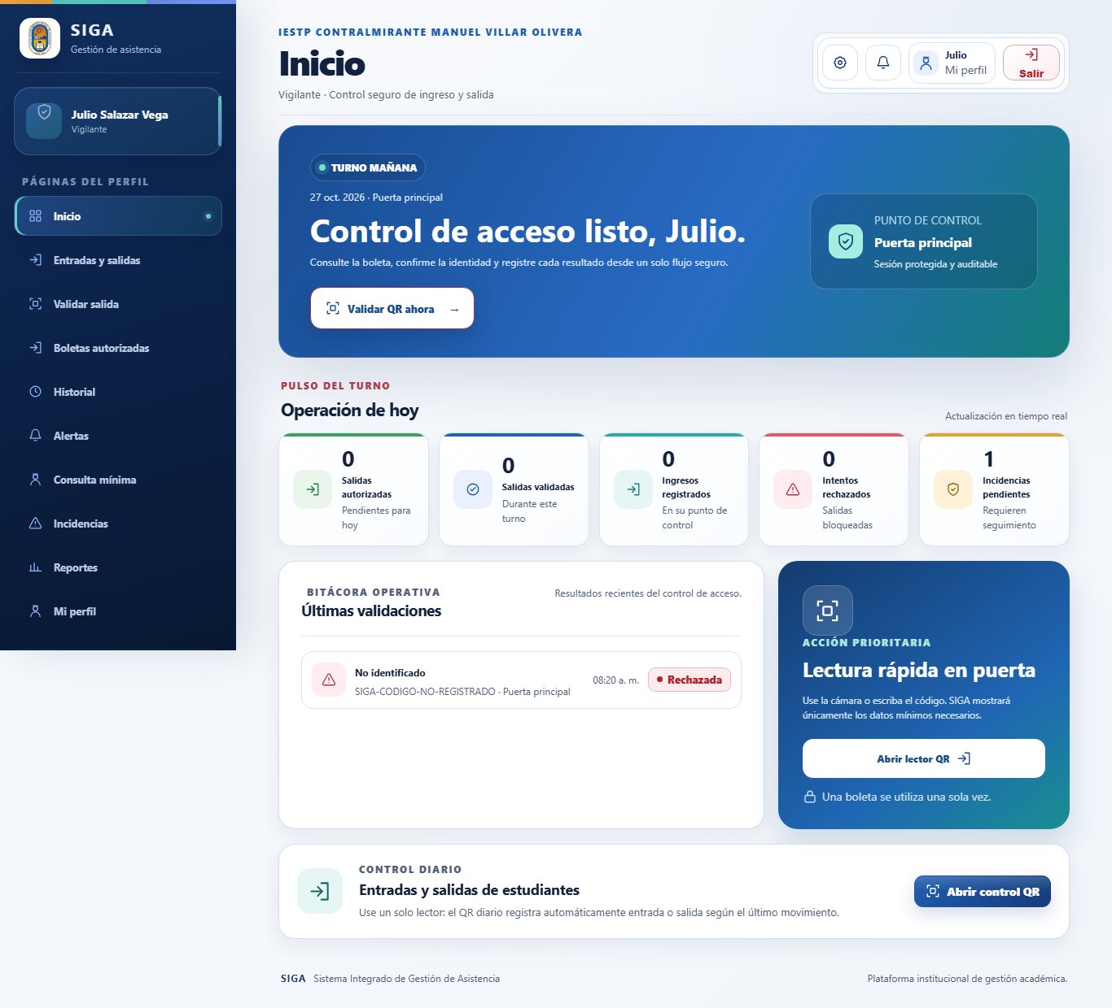
Captura de escritorio con datos ficticios. La medición móvil se realizó por separado.

Vigilante · salidas.html
Ruta: /pages/vigilante/salidas.html
Resultado de carga: Aprobada
Título: SIGA | Vigilante · Boletas autorizadas | Ancho en móvil: 375 / 375 px
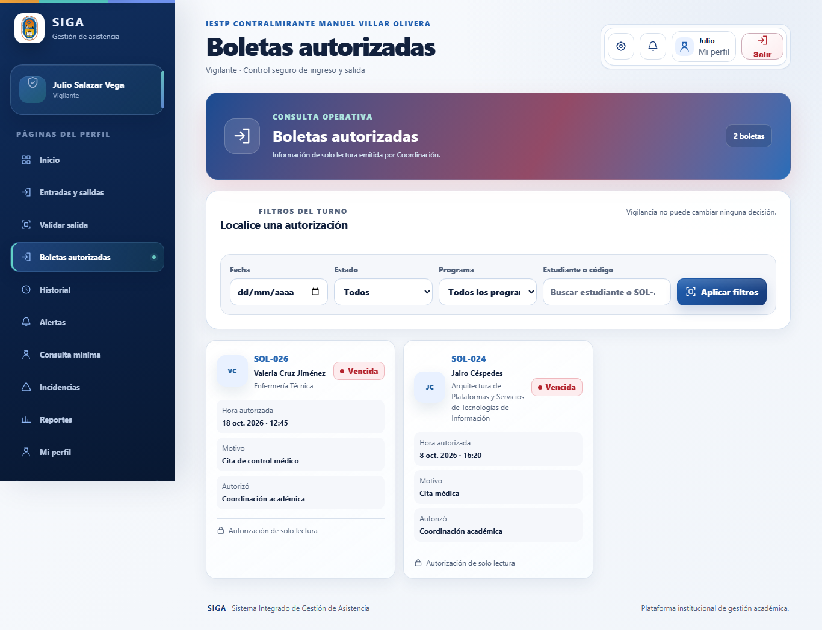
Captura de escritorio con datos ficticios. La medición móvil se realizó por separado.

Vigilante · validar-qr.html
Ruta: /pages/vigilante/validar-qr.html
Resultado de carga: Aprobada
Título: SIGA | Vigilante · Validar salida | Ancho en móvil: 375 / 375 px
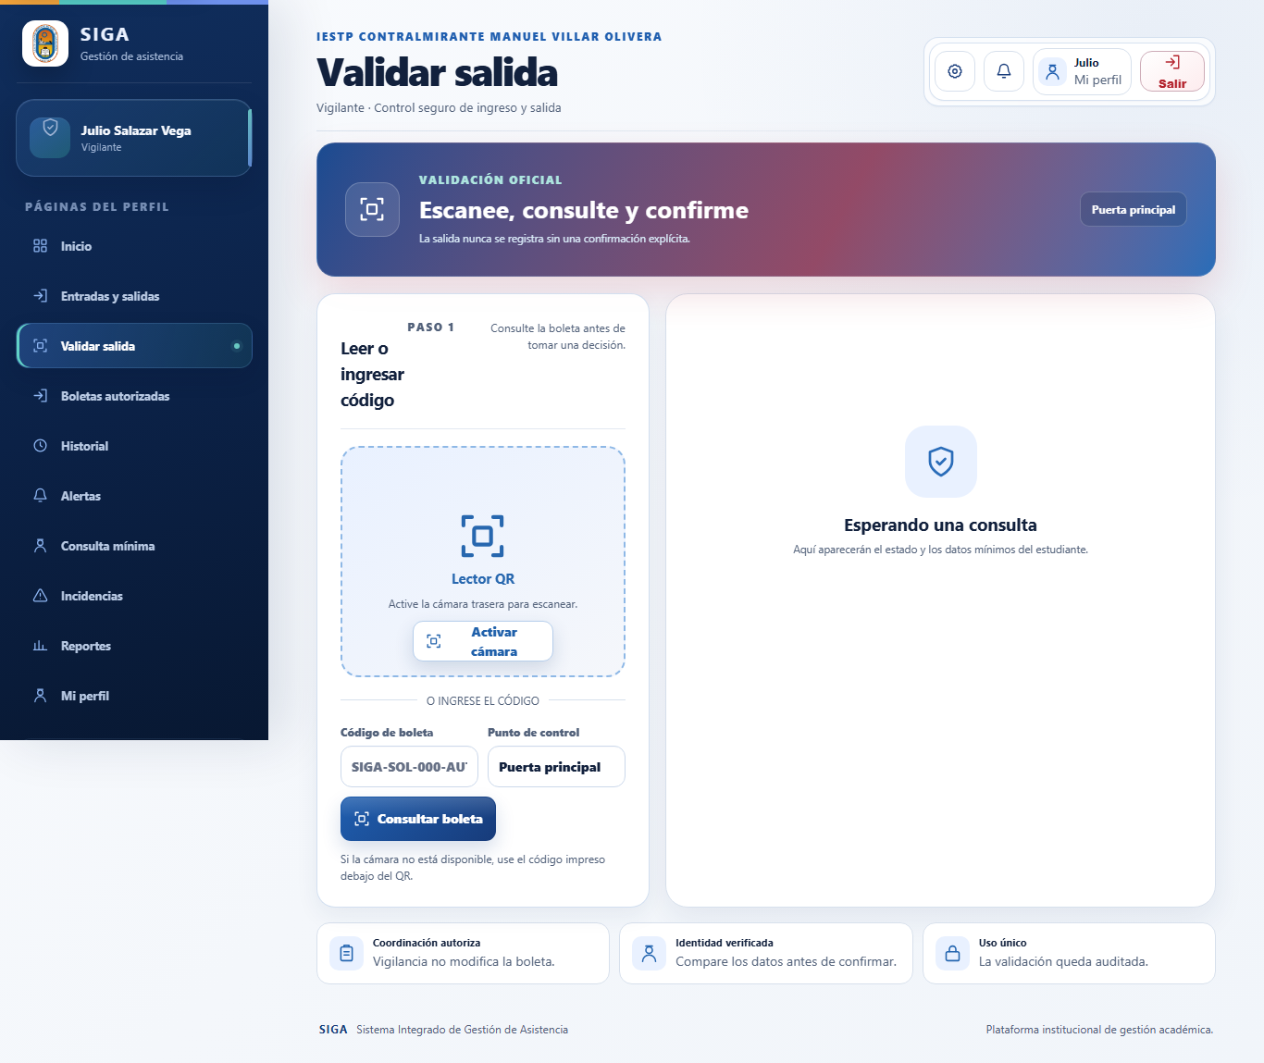
Captura de escritorio con datos ficticios. La medición móvil se realizó por separado.

